- 小组分工
***
- 问题定义
- 问题背景
航空公司为给旅客乘机提供方便，需要开发一个机票预定系统。各个旅行社把预定机票的旅客信息（姓名、性别、工作单位、身份证号码（护照号码）、旅行时间、旅行始发地和目的地，航班舱位要求等）输入到系统中，系统为旅客安排航班。当旅客交付了预订金或通过网上支付方式付款后，旅客就可以在飞机起飞前凭个人二代身份证在机场指定系统上自助打印机票，系统核对无误即打印出机票给旅客。此外航空公司为随时掌握各个航班飞机的乘载情况，需要定期进行查询统计，以便适当调整。
- 问题要求
经过组内讨论及初步总结，航空公司旅客售票系统有以下几点要求：
    - 针对机票管理，系统需包含机票查询、机票预订、机票使用（取出）、机票退换等基础功能。
    - 针对航空公司内部管理，系统需包含航空公司具有航班查询、调整航班顺序、航班详细信息管理等基础功能。
    - 针对旅客购票管理，系统需包含旅客取票身份验证、订单支付验证、出票管理、取票处理等功能。
    - 针对其余补充功能，系统需包含航班取消（延误）处理等功能。
- 问题类型
经过组内讨论、总结和详细分析，本系统适合使用面向过程软件工程方法实现。对航空公司旅客售票系统采用面向过程的软件工程方法进行实现，具体步骤如下：
    - 采用结构化技术（结构化分析、结构化设计和结构化实现）完成软件开发的各项任务。
    - 把软件生存周期划分成若干个阶段，然后顺序完成各个阶段的任务。
    - 每一个阶段的开始和结束都有严格标准，前一阶段结束的标准是后一阶段工作开始的标准。
    - 在每一阶段结束之前必须正式地进行严格的技术审查和管理复审
具体将软件生命周期划分为三个时期。每个时期有其相对应的阶段，分别为：计划时期（问题定义、可行性分析）、开发时期（需求分析、软件设计、编码、测试）和运行时期（维护）。 各阶段联系如下图所示：

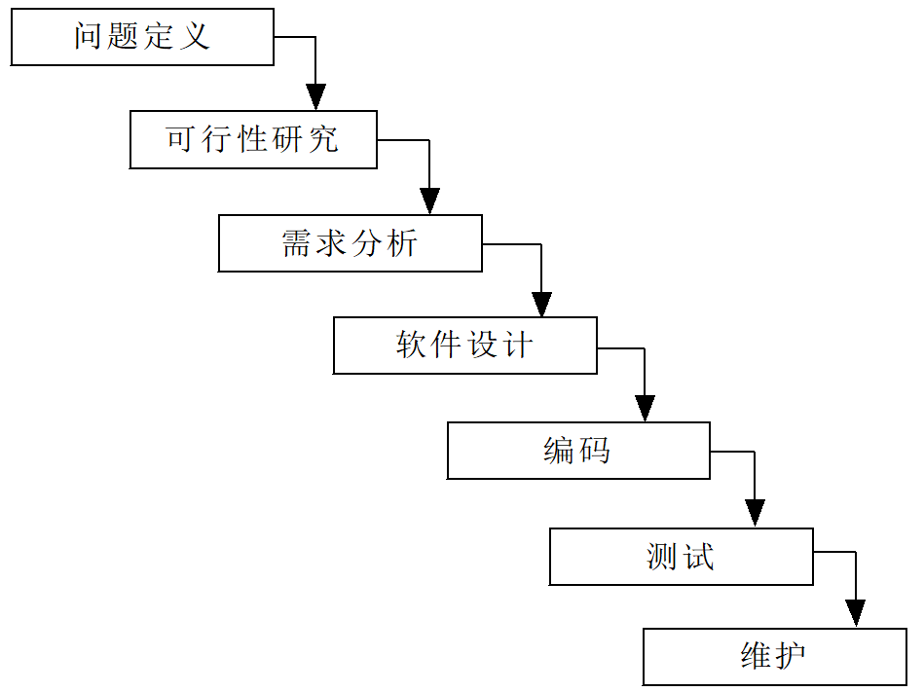
- 系统目标及功能

4.1 系统目标：
    - 降低软件开发成本；
    - 满足用户要求的全部软件功能；
    - 符合用户要求，令用户满意的软件性能；
    - 具有较好的易用性、可重用性和可移植性；
    - 较低的维护成本，较高的可靠性；
    - 按合同要求完成开发任务，即使交付用户使用。

4.2系统功能：
    - 针对机票管理，系统需包含机票查询、机票预订、机票使用（取出）、机票退换等基础功能。
    - 针对航空公司内部管理，系统需包含航空公司修改航班、提供航班查询接口、调整航班顺序、航班详细信息管理等基础功能。
    - 针对旅客购票管理，系统需包含旅客取票身份验证、订单支付验证、出票管理、取票超时处理等功能。
    - 针对其余补充功能，系统需包含航班取消（延误）处理等功能。
- 开发条件及环境

5.1 开发条件：
小组成员参与系统开发全部过程。编码部分由每人负责一到两个模块，并具体实现。

5.2 开发环境：
    - 硬件环境：
电脑型号 联想 80WW
操作系统 Microsoft Windows 10 家庭中文版 (64位)
CPU (英特尔)Intel(R) Core(TM) i5-7300HQ CPU @ 2.50GHz(2501 MHz)
主板 联想 LNVNB161216
内存 8.00 GB ( 2400 MHz)
主硬盘 1000 GB (希捷 ST1000LM035-1RK172 已使用时间: 3130小时)
显卡 NVIDIA GeForce GTX 1050 Ti
显示器 LG LG Display 32位真彩色 60Hz
声卡 Realtek High Definition Audio
网卡 Qualcomm Atheros QCA9377 Wireless Network Adapter
    - 软件环境：
      - Eclipse是一个开放源代码的软件开发项目，专注于为高度集成的工具开发提供一个全功能的、具有商业品质的工业平台。它主要由Eclipse项目、Eclipse工具项目和Eclipse技术项目三个项目组成，具体包括四个部分组成——Eclipse Platform、JDT、CDT和PDE。
      - Tomcat 服务器是一个免费的开放源代码的Web 应用服务器，属于轻量级应用服务器，在中小型系统和并发访问用户不是很多的场合下被普遍使用，是开发和调试JSP 程序的首选。
      - MySQL数据库是一种关系型数据库管理系统，是一种开源软件，由于其体积小、速度快、成本低、开放源码等特点，许多中小型网站选择了MySQL作为网站数据库。MySQL属于轻量级数据库。

- 可行性研究

1. 引言

1.1 编写目的
可行性研究的目的是为了对机票的预定以及取消，已购航班的相关操作进行研究，力求达到用最小的代价在尽可能短的时间内确定问题是否能够解决。

1.2 背景
a.软件系统的名称：机票预定系统。
b.任务提出者：航空公司以及旅行社
开发者：计科 1704：陈艺昕、杨宏玉、袁郝男、杨松浩、陆康
用户：航空公司以及旅行社
实现该软件的平台：Windows 10

1.3 参考资料
[1] 李爱萍、崔冬华、李东生等编著《软件工程》
[2] 张海藩编著，软件工程导论，北京：清华大学出版社，2003 第 4 版

2. 可行性研究的前提

2.1 要求
各个旅行社把预定机票的旅客信息（姓名、性别、工作单位、身份证号码（护照号码）、旅行时间、旅行始发地和目的地，航班舱位要求等）输入到系统中，系统为旅客安排航班。当旅客交付了预订金或通过网上支付方式付款后，旅客就可以在飞机起飞前凭个人二代身份证在机场指定系统上自助打印机票，系统核对无误即打印出机票给旅客。此外航空公司为随时掌握各个航班飞机的乘载情况，需要定期进行查询统计，以便适当调整。

2.2 目标
降低软件开发成本；
满足用户要求的全部软件功能；
符合用户需求，令用户满意的软件性能；
具有较好的易用性、可重用性和可移植性；
较低的维护成本，较高的可靠性；
按合同要求完成开发任务，及时交付用户使用。

2.3 条件、假定和限制
（1）在分析系统功能时要考虑有关证件的合法性验证（如身份证的验证可以直接连接公安系统的二代身份证信息库）等。
（2）对于本系统还应补充以下功能：
1．旅客延误了取票时间的处理
2．航班取消后的处理
3．旅客临时更改航班的处理
（3）系统的外部输入项至少包括：旅客、旅行社和航空公司。

2.4 评价尺度
技术可行性和操作可行性。

3. 对现有系统的分析

3.1 系统流程图
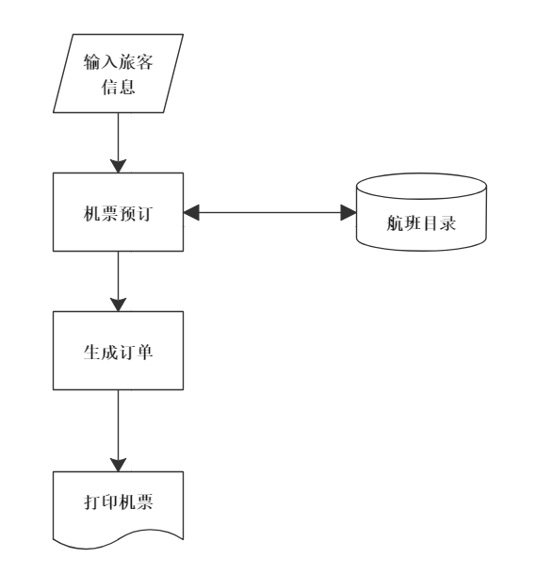

3.2 工作负荷：人力与管理费用。

3.3 费用开支：时间开支与人力开支。

3.4 人员 ：计科 1704：陈艺昕、杨宏玉、袁郝男、杨松浩、陆康

3.5 设备：笔记本电脑

4. 所建议的系统

4.1 对所建议系统的说明
在计算机网络，数据库和先进的开发平台上，利用现有的软件，配置一定的硬件，开发一个具有开放体系结构的、易扩充的、易维护的、具有良好人机交互界面的机票预订系统，既为旅行社的服务和营业提供较好指导，也为航空公司入股提供保障，也为旅客提供便捷的机票相关服务。

4.3 改进之处
机场提供的信息准确无差错，售票系统的订单相关数据完整详实，系统操作便捷快速。

4.4 影响
4.4.1.对设备的影响
作为基于 Windows 操作系统上的系统，需要操作设备即笔记本电脑硬件要求达到能够运行该机票预定系统的最低标准。
4.4.2.对软件的影响
所使用软件需要正版无差错，并且泛用性较高。
4.4.3.对用户单位机构的影响
要求现在的技术能实现系统达到的目标，现在技术人员的技术水平具备。
4.4.4.对系统运行过程的影响
简洁、快速
4.4.5.对开发的影响
开发时需要及时沟通，进行密切的配合。
4.4.6.对地点和设施的影响
环境安静适宜。
4.4.7.对经费开支的影响
未知。

4.5 技术条件方面的可能性
本系统基于 Windows 操作系统，现有技术已达到实现系统开发目标的要求。虽然开发时期较为紧张，但至少能完成部分既定功能。

5. 可选择的其他系统方案
无其他可选择方案。

6. 投资及效益分析

6.1 支出
6.1.1 基本建设投资：主要为开发费用和服务器费用。
6.1.2 其他一次性支出 ：未知。
6.1.3 非一次性支出 ：维护所需费用。

6.2 收益 [对于所选择的方案， 说明能够带来的收益， 这里所说的收益， 表现为开支费用的减少或避免、差错的减少、灵活性的增加、动作速度的提高和管理计划方面的改进等，包 括：
6.2.1 一次性收益：外部其他公司或平台投资入股所得收益。
6.2.2 非一次性收益：平台用户购买机票所得收入，航空公司在平台出售业务服务等内容所得该航空公司提供资金。
6.2.3 不可定量的收益 ：平台外来广告弹窗所得收入，平台引流所得资金。

6.3 收益/投资比 ：未知。

6.4 投资回收周期：未知。

6.5 敏感性分析 ：未知。

7. 社会因素方面的可能性

7.1.本机票预订系统作为自主开发的管理系统，开发环境软件和使用的数据库都是开源代码，为正版软件。开发本软件不同于开发普通的系统软件，且不作为商业用途，不存在法律上的侵权。

7.2.本机票预订系统作为提供机票预订功能的系统，方便了大众，具有社会积极性。

8. 结论
虽然缺少经济可行性研究，但作为一个非商业用途的软件，在技术可行性、操作可行性达到要求且无违法或是侵权问题的情况下，可以进行开发。

- 需求分析
- 引言
明确在本项目中的数据项、数据项之间的关系和数据操作任务的详细定义。为数据库的概念设计、逻辑设计、物理设计奠定坚实的基础，为数据库的结构提供可靠的依据。
- 需求概述
系统主要的输入输出：
用户：
输入：出发地和目的地 输出：相应的航班列表
输入：身份证和姓名 输出：订单信息
输入：身份证 输出：航班列表
输入：出票事件 输出：票据信息
输入：退票事件 输出：退票结果
航空公司：
输入：航班信息 输出：新的航班表
输入：取消航班事件 输出：新的航班表
- 数据流图
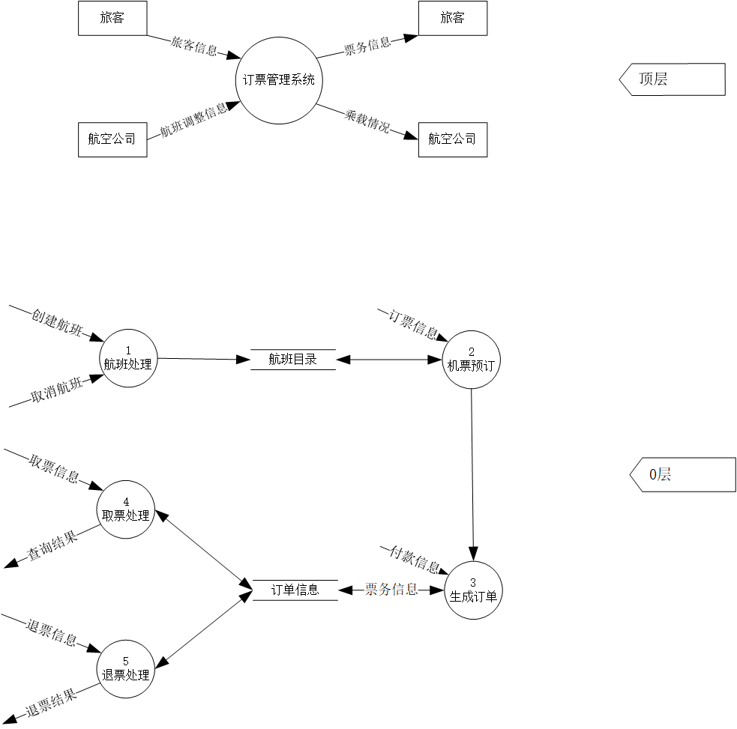
- 数据字典

4.1数据流条目
旅客信息：
姓名+身份证号+性别+年龄+国籍
航班调整信息：
新航班号+起飞日期+到达日期+起飞地点+到达地点+票价+最大载客数
票务信息：
订票人身份证+航班号+订票时间+订单情况
承载情况：
是否乘满
创建航班：
航班号+起飞日期+到达日期+起飞地点+到达地点+票价+最大载客数
取消航班：
航班号
订票信息：
订票人身份证+航班号+订票时间
付款信息：
订单信息+付款详情
取票信息：
订单号+取票时间
查询结果：
航班列表
退票信息：
订单号+退票时间
退票结果：
订单号+退票结果

4.2数据存储条目
名字：航空公司航班表
别名：
来源：航空公司
描述：记录航空公司的航班信息
定义：航班编号+始发地+目的地+起飞时间+余票量+最大载客量
组织方式：索引文件，以航班编号为关键

名字：旅客已订票列表
别名：
来源：旅客
描述：记录旅客已经购买的飞机票
定义：旅客身份证号+旅客名字+航班编号
组织方式：索引文件，以身份证号+航班编号为关键

4.3数据项
1) 数据项名：姓名
数据项含义：旅客姓名
别名：无
数据类型：String类型
长度：10

2) 数据项名：身份证号
数据项含义：旅客身份证号
别名：身份ID
数据类型：String类型
长度：18

3) 数据项名：性别
数据项含义：旅客性别
别名：Gender
数据类型：String类型
长度：5

4) 数据项名：年龄
数据项含义：旅客年龄
别名：Age
数据类型：int
取值范围：6-99

5) 数据项名：国籍
数据项含义：旅客国籍
别名：无
数据类型：String类型
长度：10

6) 数据项名：航班号
数据项含义：航班号
别名：新航班号
数据类型：String类型
数据含义：前五位表示航空公司，后五位表示航班号信息

7) 数据项名：起飞日期
数据项含义：飞机起飞日期
别名：无
数据类型：DateTime类型
长度：14

8) 数据项名：起飞地点
数据项含义：飞机起飞地点
别名：无
数据类型：String类型
长度：20

9) 数据项名：到达地点
数据项含义：飞机到达日期
别名：无
数据类型：String类型
长度：20

10) 数据项名：到达日期
数据项含义：飞机到达日期
别名：无
数据类型：DateTime类型
长度：14

11) 数据项名：到达日期
数据项含义：飞机到达日期
别名：无
数据类型：DateTime类型
长度：14

12) 数据项名：票价
数据项含义：飞机票价
别名：无
数据类型：float类型
长度：6

13) 数据项名：最大载客数
数据项含义：飞机最大载客数
别名：无
数据类型：int类型
长度：4

14) 数据项名：订票时间
数据项含义：订单订票时间
别名：无
数据类型：DateTime类型
长度：17

15) 数据项名：订单信息
数据项含义：旅客订单信息
别名：无
数据类型：复合类型
组成：订票人身份证+航班号+订票时间

16) 数据项名：付款详情
数据项含义：订单付款详情
别名：无
数据类型：Boolean类型

17) 数据项名：订单号
数据项含义：订单号
别名：无
数据类型：String类型
长度：10

18) 数据项名：取票时间
数据项含义：取票时间
别名：订单取票时间
数据类型：DateTime类型
长度：14

19) 数据项名：航班列表
数据项含义：飞机航班列表
别名：无
数据类型：复合类型
组成：航班号+起止地+起止时间+最大载客数

20) 数据项名：退票时间
数据项含义：退票日期
别名：无
数据类型：DateTime类型
长度：14

21) 数据项名：退票结果
数据项含义：退票结果
别名：无
数据类型：String类型
取值：退票成功 或 退票失败

4.4加工条目
1) 航班处理：
加工编号：1
输入：创建航班、取消航班
输出：航班目录信息
加工逻辑：
If 输入为创建航班
读入航班信息；
将航班信息插入航班目录表；
Else if 输入为取消航班
读入待取消航班号；
从航班目录中删除该航班信息；
End if

2) 机票预订：
加工编号：2
输入：订票信息
输出：航班目录信息
加工逻辑：
Start
读入订单信息；
检查订单是否有效；
If 订单有效
生成包含航班号的新订单信息；
修改航班余票数、更新航班列表；
输出新订单信息；
Else if 订单无效
输出订单已失效信息；
Endif
End

3) 生成订单：
加工编号：3
输入： 付款信息
输出： 票务信息
加工逻辑：
Start
读入付款信息；
从数据库取出订单信息；
检查该订单是否有效；
If 订单有效
修改订单信息表项为：已支付、待取票；
写入票务信息；
输出付款成功信息；
Else if 订单无效
写入票务信息；
输出付款失败信息；
Endif
End

4) 取票处理：
加工编号：4
输入：取票信息
输出：取票结果
加工逻辑：
Start
读入取票信息；
取出订单信息；
检查订单是否已支付、是否有效；
If 订单无效
更新票务信息；
输出取票失败；
Else if 订单未支付
更新票务信息；
输出取票失败；
Else
更新票务信息；
输出票务信息详情；
Endif
End

5) 退票处理：
加工编号：5
输入：退票信息
输出：退票结果
加工逻辑：
Start
读入退票信息；
取出订单信息；
检查订单是否过期；
If 订单过期
查询票务信息；
计算超期缴纳金；
生成缴纳金订单；
输出待缴纳金订单及退票失败信息；
Else
更新票务信息；
输出退票成功信息；
Endif
End

- 软件设计

1.总体设计

1.1概要设计
1.1.1目标：如何实现？
本软件是基于JavaWeb的MVC框架、数据库技术实现的可交互软件。用户通过浏览器完成相应操作。

1.1.2开发环境：
JavaWeb设计使用的eclipse开发环境。
数据库使用的是MySql实现。

1.1.3需求概述：
包括旅客预定机票、退票、网上支付、取票和旅客临时更改航班的处理以及航空公司对旅客延误了取票时间的处理、航班取消后的处理。

1.2总体设计
1.2.1确定逻辑输入和逻辑输出的边界，找出变换中心。
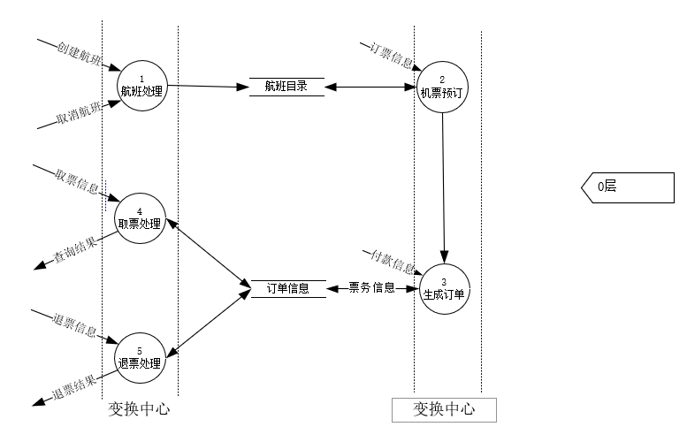
1.2.2设计软件结构图
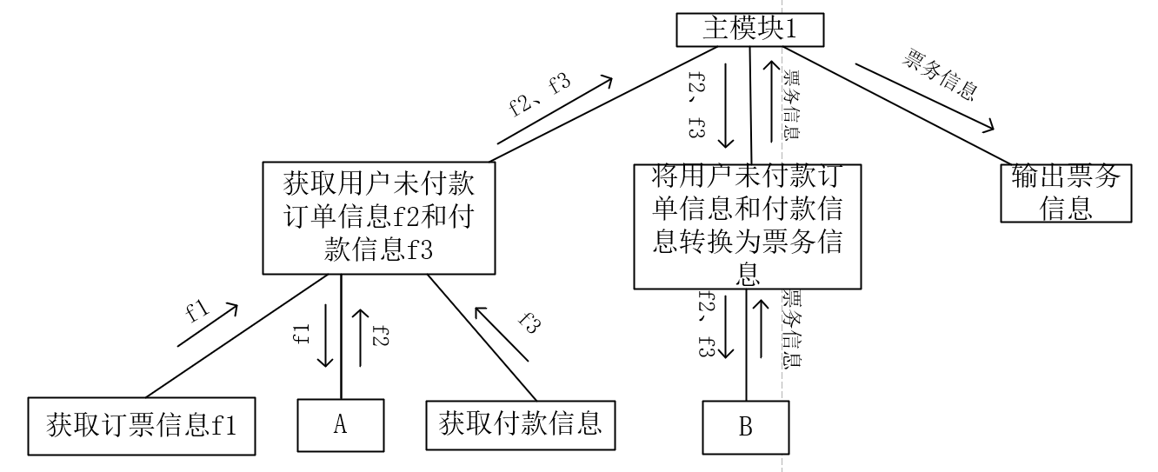
订单生成部分

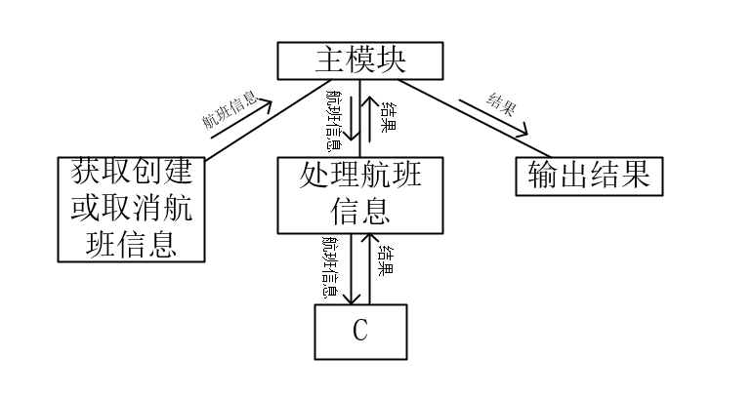
航班处理部分

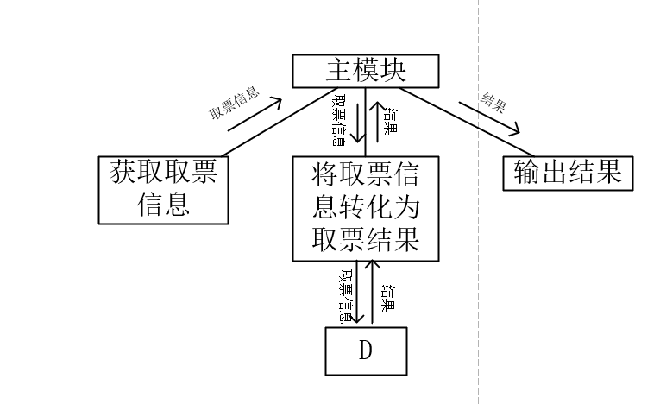
取票处理部分

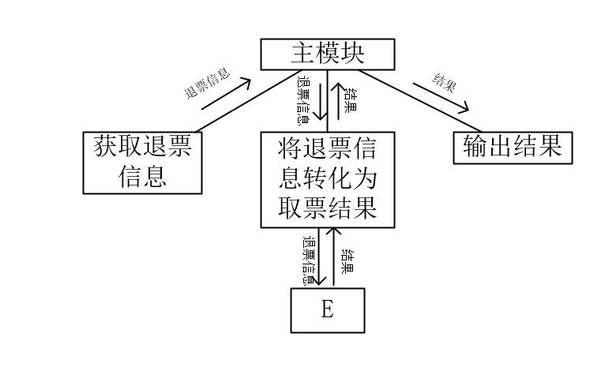
退票处理部分

2.详细设计
模块A：机票订单生成（PAD图）
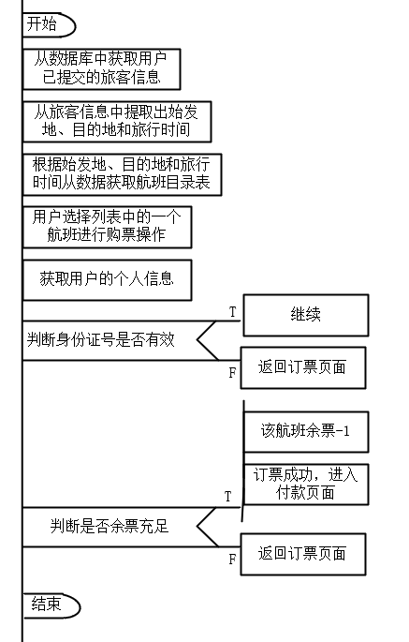
模块B：机票付款信息处理（PAD图）
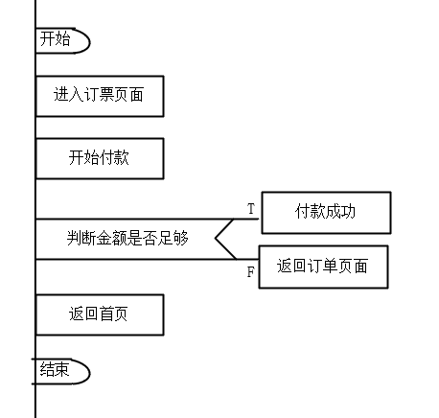

模块C：航班处理（PAD图）
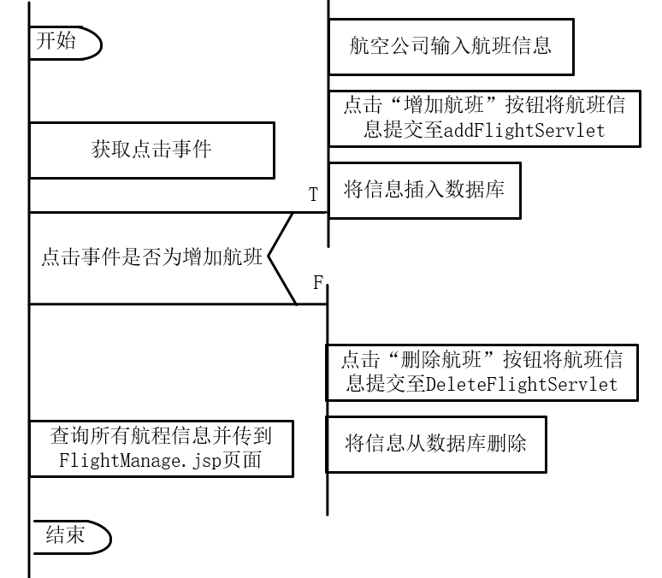
模块D：取票处理（PAD图）
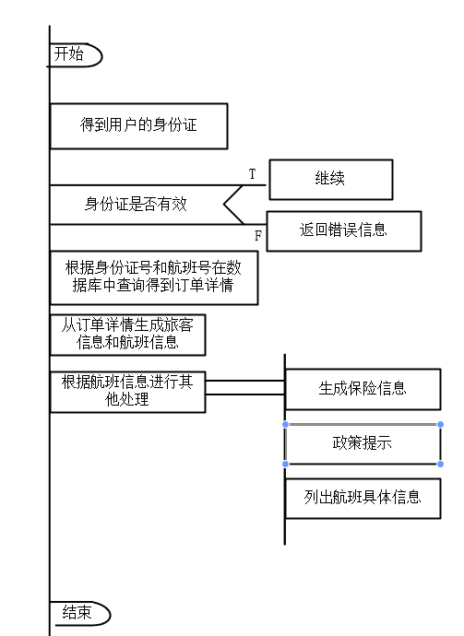

模块E：退票处理（PAD图）
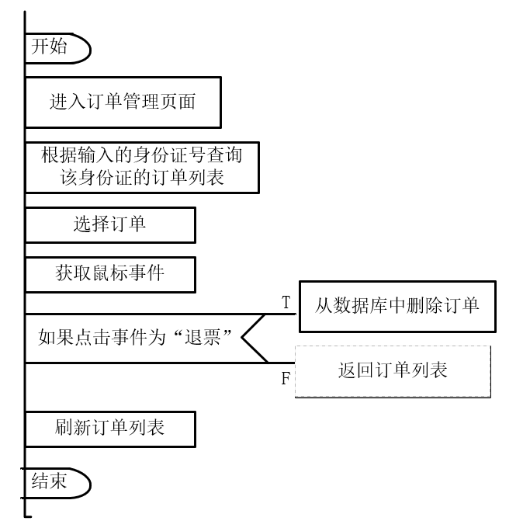
- 编码
子模块目录
数据库模块： 2
查询航班列表、 2
查询单个航班、 3
添加航班、 4
查看航班是否存在 5
删除航班 5
根据用户身份证号查询订单列表 5
根据身份证号和航班号查询单个订单 6
根据身份证号和航班号删除单个订单 7
根据身份证号查询旅客订单信息 7
添加旅客订单 8
集成模块： 8
数据库集成 8
实体集成 11
实体模块： 16
订单实体： 16
旅客实体： 18
航班实体： 20
服务模块： 25
航班服务 25
订单服务 26
旅客服务 26
servlet模块： 27
删除航班servlet 27
删除订单servlet 28
增加航班servlet 30
获得订单详情servlet 31
获得票据servlet 33
购票servlet 35
查询订单servlet 37
查询航班 39

- 数据库模块：

查询航班列表、
public List<Flight> SearchFlightBySTime(Flight goal) {
Flight flight = null;
List<Flight> flights = new ArrayList<Flight>();
String sql = "select * from flight where S_area=? and E_area = ? and FS_time like ?";
Object[] params = {goal.getS_area(), goal.getE_area(), goal.getFS_time()};
ResultSet rs = DBUtil.executeQuery(sql, params);
try {
while(rs.next()) {
String F_no = rs.getString("F_no"); //varchar(20) primary key,
String S_area = rs.getString("S_area"); // varchar(20),
String E_area = rs.getString("E_area"); // varchar(20),
String FS_time = rs.getString("FS_time"); // datetime,
String FE_time = rs.getString("FE_time"); // datetime,
String R_ticket = rs.getString("R_ticket"); // varchar(4),
String Max_amount = rs.getString("Max_amount"); // varchar(4)

flight = new Flight(F_no, S_area, E_area, FS_time, FE_time, R_ticket, Max_amount);
flights.add(flight);
}

return flights;

} catch (SQLException e) {
// TODO Auto-generated catch block
e.printStackTrace();
return null;
}finally {
DBUtil.closeAll(rs);
}

}

查询单个航班、
@Override
public Flight SearchFlightByFno(String Fno) {
Flight flight = null;
String sql = "select * from flight where F_no = ?";
Object[] params = {Fno};
ResultSet rs = DBUtil.executeQuery(sql, params);

try {
if(rs.next()) {
String F_no = rs.getString("F_no"); //varchar(20) primary key,
String S_area = rs.getString("S_area"); // varchar(20),
String E_area = rs.getString("E_area"); // varchar(20),
String FS_time = rs.getString("FS_time"); // datetime,
String FE_time = rs.getString("FE_time"); // datetime,
String R_ticket = rs.getString("R_ticket"); // varchar(4),
String Max_amount = rs.getString("Max_amount"); // varchar(4)

flight = new Flight(F_no, S_area, E_area, FS_time, FE_time, R_ticket, Max_amount);
}

return flight;

} catch (SQLException e) {
// TODO Auto-generated catch block
e.printStackTrace();
return null;
}finally {
DBUtil.closeAll(rs);
}

添加航班、
@Override
public int AddFlight(Flight flight) {
if(FlightExist(flight.getF_no())) {
return -1;
}
String sql = "insert into flight values(?, ?, ?, ?, ?, ?, ?)";
Object[] params= {flight.getF_no(), flight.getS_area(), flight.getE_area(), flight.getFS_time(), flight.getFE_time(), flight.getR_ticket(), flight.getMax_amount()};
return DBUtil.executeUpdate(sql, params);
}

查询所有航班
@Override
public List<Flight> queryAllFlights() {
Flight flight = null;
List<Flight> flights = new ArrayList<Flight>();
String sql = "select * from flight";
Object[] params = null;
ResultSet rs = DBUtil.executeQuery(sql, params);
try {
while(rs.next()) {
String F_no = rs.getString("F_no"); //varchar(20) primary key,
String S_area = rs.getString("S_area"); // varchar(20),
String E_area = rs.getString("E_area"); // varchar(20),
String FS_time = rs.getString("FS_time"); // datetime,
String FE_time = rs.getString("FE_time"); // datetime,
String R_ticket = rs.getString("R_ticket"); // varchar(4),
String Max_amount = rs.getString("Max_amount"); // varchar(4)

flight = new Flight(F_no, S_area, E_area, FS_time, FE_time, R_ticket, Max_amount);
flights.add(flight);
}

return flights;

} catch (SQLException e) {
// TODO Auto-generated catch block
e.printStackTrace();
return null;
}finally {
DBUtil.closeAll(rs);
}
}

查看航班是否存在
@Override
public boolean FlightExist(String Fno) {
if(SearchFlightByFno(Fno) != null)
return true;
else
return false;
}

删除航班
@Override
public int DeleteFlight(String Fno) {
String sql = "delete from flight where F_no = ?";
Object[] params = {Fno};
return DBUtil.executeUpdate(sql, params);
}

根据用户身份证号查询订单列表
public List<Order> SearchTravelerById(String Id) {
String sql="select * from flight natural join traveler where id=?";
Object[] params= {Id};
ResultSet res=DBUtil.executeQuery(sql, params);
List<Order> orders=new ArrayList<>();

try {
while(res.next()) {
String id=res.getString("id");
String Name=res.getString("name");

String F_no=res.getString("F_no");
String S_area=res.getString("S_area");
String E_area=res.getString("E_area");

String FS_time=res.getString("FS_time");
String FE_time=res.getString("FE_time");

Order order=new Order(F_no, S_area, E_area, FS_time, FE_time, id, Name);
orders.add(order);
}
return orders;
}catch(SQLException sqle) {
sqle.printStackTrace();
return null;
}

}

根据身份证号和航班号查询单个订单
public Order SearchOrderByIdFno(String Id,String Fno) {
String sql="select * from flight natural join traveler where id= ? and F_no= ?";
Object[] params= {Id,Fno};
ResultSet res = DBUtil.executeQuery(sql, params);
try {
if(res.next()) {
String id=res.getString("id");
String Name=res.getString("name");

String F_no=res.getString("F_no");
String S_area=res.getString("S_area");
String E_area=res.getString("E_area");

String FS_time=res.getString("FS_time");
String FE_time=res.getString("FE_time");

Order order=new Order(F_no, S_area, E_area, FS_time, FE_time, id, Name);
return order;
}

}catch(SQLException sqle) {
sqle.printStackTrace();
return null;
}
return null;

}

根据身份证号和航班号删除单个订单
public boolean DeleteOrderUsingIdFno(String Id,String Fno) {
String sql="delete from traveler where id=? and F_no=?";
Object[] params= {Id,Fno};
int ans=DBUtil.executeUpdate(sql, params);

if(ans>0) {
return true;
}else {
return false;
}
}

根据身份证号查询旅客订单信息
public List<Traveler> SearchTravelerById(String Id) {
String sql="select * from traveler where id=?";
Object[] params= {Id};
ResultSet res=DBUtil.executeQuery(sql, params);
List<Traveler> travelers=new ArrayList<>();

try {
while(res.next()) {
String id=res.getString("id");
String name=res.getString("name");
String fno=res.getString("F_no");
Traveler traveler=new Traveler(id,name,fno);
travelers.add(traveler);
}
return travelers;
}catch(SQLException sqle) {
sqle.printStackTrace();
return null;
}

}

添加旅客订单
public boolean addTraveler(Traveler traveler) {
String sql="insert into traveler values(?,?,?)";
Object[] params = {traveler.getCardId(),traveler.getTravelerName(),traveler.getFno()};
int rowsAffected=DBUtil.executeUpdate(sql, params);
if(rowsAffected>0) {
return true;
}else {
return false;
}

}
- 集成模块：

数据库集成
package util;

import java.sql.Connection;
import java.sql.DriverManager;
import java.sql.PreparedStatement;
import java.sql.ResultSet;
import java.sql.SQLException;
import java.sql.Statement;

public class DBUtil {

private static final String URL = "jdbc:mysql://localhost:3306/airplane?serverTimezone=GMT%2B8&useTimezone=true";
private static final String USERNAME = "root";
private static final String PASSWORD = "111111";
public static Connection connection = null;
public static PreparedStatement pstmt = null;
public static ResultSet rs = null;

public static int executeUpdate(String sql, Object[] params) {
try {
pstmt = createPreparedStatement(sql, params);

int count = pstmt.executeUpdate();

if(count > 0) {
return count;
}else {
return 0;
}
} catch (ClassNotFoundException e) {
e.printStackTrace();
return -1;
} catch (SQLException e) {
e.printStackTrace();
return -1;
}catch (Exception e) {
e.printStackTrace();
return -1;
}finally {
closeAll(null, pstmt, connection);
}
}

public static Connection getConnection() throws ClassNotFoundException, SQLException {
Class.forName("com.mysql.cj.jdbc.Driver");
return DriverManager.getConnection(URL, USERNAME, PASSWORD);
}

public static PreparedStatement createPreparedStatement(String sql, Object[] params) throws ClassNotFoundException, SQLException {
pstmt = getConnection().prepareStatement(sql);
if(params != null) {
for(int i = 0; i < params.length; i++) {
pstmt.setObject(i+1, params[i]);
}
}
return pstmt;
}

public static void closeAll(ResultSet rs, Statement stmt, Connection connection) {
try {
if(rs != null) rs.close();
if(pstmt != null) pstmt.close();
if(connection != null) connection.close();
}catch (SQLException e) {
e.printStackTrace();
}catch (Exception e) {
e.printStackTrace();
}
}

public static void closeAll(ResultSet rs) {
try {
if(rs != null) rs.close();
if(pstmt != null) pstmt.close();
if(connection != null) connection.close();
}catch (SQLException e) {
e.printStackTrace();
}catch (Exception e) {
e.printStackTrace();
}
}

public static ResultSet executeQuery(String sql, Object[] params) {
try {
pstmt = createPreparedStatement(sql, params);

rs = pstmt.executeQuery();

return rs;

} catch (ClassNotFoundException e) {
e.printStackTrace();
return null;
} catch (SQLException e) {
e.printStackTrace();
return null;
}catch (Exception e) {
e.printStackTrace();
return null;
}

}

}

实体集成
package util;

import java.util.List;

import org.entity.*;

public class EntityUtil {
public static Object[] getFlightTravlerFromOrder(Order order) {
Flight flight=new Flight(order.getF_no(), order.getS_area(), order.getE_area(), order.getFS_time(), order.getFE_time());
Traveler traveler=new Traveler(order.getId(), order.getName(),order.getF_no());
Object[] o={flight,traveler};
return o;
}
public static String getTravelerOrders(List<Order> list) {
if(list==null) {
return "<tr>\r\n" +
" <td colspan=\"9\">查询为空\r\n" +
" </td> "+
" </tr>";
}else if(list.isEmpty()) {
return "<tr>\r\n" +
" <td colspan=\"9\">查询为空\r\n" +
" </td> "+
" </tr>";
}else {
StringBuilder sb=new StringBuilder();
for(Order o:list) {

sb.append("<tr>\r\n" +
" <td>2019-12-29<br>12:00\r\n" +
" </td>\r\n" +
" <td><p>"+o.getName()+"</p>\r\n" +
" </td>\r\n" +
" <td>"+o.getF_no()+"</td>\r\n" +
" <td>经济舱</td>\r\n" +
" <td><div class=\"startbox\">\r\n" +
" \r\n" +
" <div class=\"startcity\"><span>"+o.getS_area()+"</span>"+o.getS_area()+"国际机场 <br/>\r\n" +
" "+o.getFS_time()+"</div>\r\n" +
" </div></td>\r\n" +
" <td><div class=\"startbox\">\r\n" +
" \r\n" +
" <div class=\"startcity\"><span>"+o.getE_area()+"</span> "+o.getE_area()+"国际机场<br/>\r\n" +
" "+o.getFE_time()+"</div>\r\n" +
" </div></td>\r\n" +
" <td>1350.00</td>\r\n" +
" <td>新订单</td>\r\n" +
" <td><a href='../../../GetOrderInfo?Fno="+o.getF_no()+"&Id="+o.getId()+"'>【出票】</a><br>\r\n" +
" <a href='../../../DeleteOrderServlet?Fno="+o.getF_no()+"&Id="+o.getId()+"' class=\"quxiao\">【取消订单】</a><br>\r\n" +
" </tr>"
);
}
return sb.toString();
}
}
public static String getFlightList(List<Flight> list) {
//判断为空否，为null否,为null时是异常情况
if(list == null) {
return "exception...";
}else if(list.isEmpty()){
return ""
+ "<!-- 表头 -->\r\n" +
" <ul class=\"list-inline bor-bottom-solid-1 \">\r\n" +
" <li class=\"w-percentage-25\"><img src=\"../../img/air/3U.png\" width=\"24\" height=\"24\"> <strong> 暂无航班</strong> <span class=\"gray-999 font12 mar-left-10\">机型：--</span></li>\r\n" +
" <li class=\"text-right w80\"> <strong class=\"time \">--</strong></li>\r\n" +
" <li class=\"\"> —— </li>\r\n" +
" <li class=\"w80\"> <strong class=\"time \">--</strong></li>\r\n" +
" <li class=\"w100 text-right\"> --</li>\r\n" +
" <li class=\"\"> —— </li>\r\n" +
" <li class=\" w100\"> -- </li>\r\n" +
" <li class=\"w-percentage-20 text-center\"> <span class=\"gray-999 \">机建 + 燃油：</span><span class=\"gray-999 rmb font12\">--</span></li>\r\n" +
" </ul>\r\n" +
" <!-- 表头结束 -->\r\n" +
" \r\n" +
" <!-- 表BODY -->\r\n" +
" <div class=\"collapse \" id=\"collapseExample2\" style=\" display:block;\">\r\n" +
" <div class=\"hangbanlist-body \" style=\" background-color:#FEFCFC;\">\r\n" +
" <!--这是一行-->\r\n" +
" \r\n" +
" <ul class=\"list-inline\">\r\n" +
" <li class=\"w-percentage-20\"><strong class=\"blue-0093dd\">--</strong></li>\r\n" +
" <li class=\"w-percentage-25\">座位数：--</li>\r\n" +
" <li class=\"w-percentage-25\"><span class=\"rmb\"></span></li>\r\n" +
" \r\n" +
" \r\n" +
" <li class=\"w-percentage-20 \">优惠价：<strong class=\"rmb orange-f60 font16\">--</strong> <span class=\"gray font12\">1.9折</span></li>\r\n" +
" <li class=\"pull-right \"><button type=\"button\" disabled='disabled' class=\"btn btn-danger btn-sm\" onClick=\"window.location.href ='在线预订/政策选择.html';\">订票</button></li>\r\n" +
" </ul>\r\n" +
" \r\n" +
" <!--这是一行-->\r\n" +
" </div>\r\n" +
" </div> \r\n" +
" <!-- 表BODY 结束 --> ";

}else {
StringBuilder listTable = new StringBuilder();
for(Flight flight : list) {
listTable.append("<!-- 表头 -->\r\n" +
" <ul class=\"list-inline bor-bottom-solid-1 \">\r\n" +
" <li class=\"w-percentage-25\"><img src=\"../../img/air/3U.png\" width=\"24\" height=\"24\"> <strong> 皇家理工</strong> TYUT<span class=\"gray-999 font12 mar-left-10\">机型："+flight.getF_no()+"</span></li>\r\n" +
" <li class=\"text-right w80\"> <strong class=\"time \">"+flight.getFS_time().substring(10, 16)+"</strong></li>\r\n" +
" <li class=\"\"> —— </li>\r\n" +
" <li class=\"w80\"> <strong class=\"time \">"+flight.getFE_time().substring(10, 16)+"</strong></li>\r\n" +
" <li class=\"w100 text-right\"> "+flight.getS_area()+"</li>\r\n" +
" <li class=\"\"> —— </li>\r\n" +
" <li class=\" w100\"> "+flight.getE_area()+" </li>\r\n" +
" <li class=\"w-percentage-20 text-center\"> <span class=\"gray-999 \">机建 + 燃油：</span><span class=\"gray-999 rmb font12\">￥50 + ￥20</span></li>\r\n" +
" </ul>\r\n" +
" <!-- 表头结束 -->\r\n" +
" \r\n" +
" <!-- 表BODY -->\r\n" +
" <div class=\"collapse \" id=\"collapseExample2\" style=\" display:block;\">\r\n" +
" <div class=\"hangbanlist-body \" style=\" background-color:#FEFCFC;\">\r\n" +
" <!--这是一行-->\r\n" +
" \r\n" +
" <ul class=\"list-inline\">\r\n" +
" <li class=\"w-percentage-20\"><strong class=\"blue-0093dd\">经济舱(D)</strong></li>\r\n" +
" <li class=\"w-percentage-25\">座位数："+flight.getR_ticket()+"</li>\r\n" +
" <li class=\"w-percentage-25\"><span class=\"rmb\"></span></li>\r\n" +
" \r\n" +
" \r\n" +
" <li class=\"w-percentage-20 \">优惠价：<strong class=\"rmb orange-f60 font16\">￥1020</strong> <span class=\"gray font12\">1.9折</span></li>\r\n" +
" <li class=\"pull-right \"><button type=\"button\" class=\"btn btn-danger btn-sm\" onClick=\"window.location.href ='../../JumpToPurchaseOrder?F_no="+flight.getF_no()+"';\">订票</button></li>\r\n" +
" </ul>\r\n" +
" \r\n" +
" <!--这是一行-->\r\n" +
" </div>\r\n" +
" </div> \r\n" +
" <!-- 表BODY 结束 --> "
);
}
return listTable.toString();
}

}

public static String getNewFlightList(List<Flight> list) {
//判断为空否，为null否,为null时是异常情况
if(list == null) {
return "exception...";
}else if(list.isEmpty()){
return "<tr>\r\n" +
" <td>-- <br>\r\n" +
" </td>\r\n" +
" <td>--</td>\r\n" +
" <td><div class=\"startbox\">\r\n" +
" \r\n" +
" <div class=\"startcity\"><span>--</span> <br/>\r\n" +
" </div>\r\n" +
" </div></td>\r\n" +
" <td><div class=\"startbox\">\r\n" +
" \r\n" +
" <div class=\"startcity\"><span>--</span> <br/>\r\n" +
" </div>\r\n" +
" </div></td>\r\n" +
" <td><a href=\"#\">【删除航班】</a><br>\r\n" +
" </td>\r\n" +
" </tr>";

}else {
StringBuilder listTable = new StringBuilder();
for(Flight flight : list) {
listTable.append(""
+ "<tr>\r\n" +
" <td>"+flight.getFS_time().substring(0, 16)+" 到 <br>\r\n" +
" "+flight.getFE_time().substring(0, 16)+"</td>\r\n" +
" <td>"+flight.getF_no()+"</td>\r\n" +
" <td><div class=\"startbox\">\r\n" +
" \r\n" +
" <div class=\"startcity\"><span>"+flight.getS_area()+"</span> "+flight.getS_area()+"国际机场<br/>\r\n" +
" </div>\r\n" +
" </div></td>\r\n" +
" <td><div class=\"startbox\">\r\n" +
" \r\n" +
" <div class=\"startcity\"><span>"+flight.getE_area()+"</span> "+flight.getE_area()+"国际机场<br/>\r\n" +
" </div>\r\n" +
" </div></td>\r\n" +
" <td><a href='../../../DeleteFlightServlet?FNo="+flight.getF_no()+"'>【删除航班】</a><br>\r\n" +
" </td>\r\n" +
" </tr>");
}
return listTable.toString();
}

}
}

- 实体模块：

订单实体：
package org.entity;

public class Order{
String F_no;
String S_area;
String E_area;
String FS_time;
String FE_time;
String id;
String name;

public Order(String f_no, String s_area, String e_area, String fS_time, String fE_time, String id, String name) {
super();
F_no = f_no;
S_area = s_area;
E_area = e_area;
FS_time = fS_time;
FE_time = fE_time;
this.id = id;
this.name = name;
}

@Override
public String toString() {
return "Order [F_no=" + F_no + ", S_area=" + S_area + ", E_area=" + E_area + ", FS_time=" + FS_time
+ ", FE_time=" + FE_time + ", id=" + id + ", name=" + name + "]";
}

public Order() {
// TODO Auto-generated constructor stub
}
public String getF_no() {
return F_no;
}
public void setF_no(String f_no) {
F_no = f_no;
}
public String getS_area() {
return S_area;
}
public void setS_area(String s_area) {
S_area = s_area;
}
public String getE_area() {
return E_area;
}
public void setE_area(String e_area) {
E_area = e_area;
}
public String getFS_time() {
return FS_time;
}
public void setFS_time(String fS_time) {
FS_time = fS_time;
}
public String getFE_time() {
return FE_time;
}
public void setFE_time(String fE_time) {
FE_time = fE_time;
}

public String getId() {
return id;
}
public void setId(String id) {
this.id = id;
}
public String getName() {
return name;
}
public void setName(String name) {
this.name = name;
}

}

旅客实体：
package org.entity;

public class Traveler {
String CardId;
String TravelerName;
String Fno;
public String getCardId() {
return CardId;
}
public void setCardId(String cardId) {
CardId = cardId;
}
public String getTravelerName() {
return TravelerName;
}
public void setTravelerName(String travelerName) {
TravelerName = travelerName;
}
public String getFno() {
return Fno;
}
public void setFno(String fno) {
Fno = fno;
}
public Traveler(String cardId, String travelerName, String fno) {
super();
CardId = cardId;
TravelerName = travelerName;
Fno = fno;
}

@Override
public String toString() {
return "Traveler [CardId=" + CardId + ", TravelerName=" + TravelerName + ", Fno=" + Fno + "]";
}
@Override
public int hashCode() {
final int prime = 31;
int result = 1;
result = prime * result + ((CardId == null) ? 0 : CardId.hashCode());
result = prime * result + ((Fno == null) ? 0 : Fno.hashCode());
result = prime * result + ((TravelerName == null) ? 0 : TravelerName.hashCode());
return result;
}
@Override
public boolean equals(Object obj) {
if (this == obj)
return true;
if (obj == null)
return false;
if (getClass() != obj.getClass())
return false;
Traveler other = (Traveler) obj;
if (CardId == null) {
if (other.CardId != null)
return false;
} else if (!CardId.equals(other.CardId))
return false;
if (Fno == null) {
if (other.Fno != null)
return false;
} else if (!Fno.equals(other.Fno))
return false;
if (TravelerName == null) {
if (other.TravelerName != null)
return false;
} else if (!TravelerName.equals(other.TravelerName))
return false;
return true;
}

}

航班实体：
package org.entity;

public class Flight {
String F_no; //varchar(20) primary key,
String S_area; // varchar(20),
String E_area; // varchar(20),
String FS_time; // datetime,
String FE_time; // datetime,
String R_ticket; // varchar(4),
String Max_amount; // varchar(4)

public Flight() {
super();
}

public Flight(String s_area, String e_area, String fS_time) {
super();
S_area = s_area;
E_area = e_area;
FS_time = fS_time;
}
public Flight(String f_no, String s_area, String e_area, String fS_time, String fE_time) {
super();
F_no = f_no;
S_area = s_area;
E_area = e_area;
FS_time = fS_time;
FE_time = fE_time;
}

public Flight(String f_no, String s_area, String e_area, String fS_time, String fE_time, String r_ticket,
String max_amount) {
super();
F_no = f_no;
S_area = s_area;
E_area = e_area;
FS_time = fS_time;
FE_time = fE_time;
R_ticket = r_ticket;
Max_amount = max_amount;
}

public String getF_no() {
return F_no;
}

public void setF_no(String f_no) {
F_no = f_no;
}

public String getS_area() {
return S_area;
}

public void setS_area(String s_area) {
S_area = s_area;
}

public String getE_area() {
return E_area;
}

public void setE_area(String e_area) {
E_area = e_area;
}

public String getFS_time() {
return FS_time;
}

public void setFS_time(String fS_time) {
FS_time = fS_time;
}

public String getFE_time() {
return FE_time;
}

public void setFE_time(String fE_time) {
FE_time = fE_time;
}

public String getR_ticket() {
return R_ticket;
}

public void setR_ticket(String r_ticket) {
R_ticket = r_ticket;
}

public String getMax_amount() {
return Max_amount;
}

public void setMax_amount(String max_amount) {
Max_amount = max_amount;
}

@Override
public int hashCode() {
final int prime = 31;
int result = 1;
result = prime * result + ((E_area == null) ? 0 : E_area.hashCode());
result = prime * result + ((FE_time == null) ? 0 : FE_time.hashCode());
result = prime * result + ((FS_time == null) ? 0 : FS_time.hashCode());
result = prime * result + ((F_no == null) ? 0 : F_no.hashCode());
result = prime * result + ((Max_amount == null) ? 0 : Max_amount.hashCode());
result = prime * result + ((R_ticket == null) ? 0 : R_ticket.hashCode());
result = prime * result + ((S_area == null) ? 0 : S_area.hashCode());
return result;
}

@Override
public boolean equals(Object obj) {
if (this == obj)
return true;
if (obj == null)
return false;
if (getClass() != obj.getClass())
return false;
Flight other = (Flight) obj;
if (E_area == null) {
if (other.E_area != null)
return false;
} else if (!E_area.equals(other.E_area))
return false;
if (FE_time == null) {
if (other.FE_time != null)
return false;
} else if (!FE_time.equals(other.FE_time))
return false;
if (FS_time == null) {
if (other.FS_time != null)
return false;
} else if (!FS_time.equals(other.FS_time))
return false;
if (F_no == null) {
if (other.F_no != null)
return false;
} else if (!F_no.equals(other.F_no))
return false;
if (Max_amount == null) {
if (other.Max_amount != null)
return false;
} else if (!Max_amount.equals(other.Max_amount))
return false;
if (R_ticket == null) {
if (other.R_ticket != null)
return false;
} else if (!R_ticket.equals(other.R_ticket))
return false;
if (S_area == null) {
if (other.S_area != null)
return false;
} else if (!S_area.equals(other.S_area))
return false;
return true;
}

@Override
public String toString() {
return "Flight [F_no=" + F_no + ", S_area=" + S_area + ", E_area=" + E_area + ", FS_time=" + FS_time
+ ", FE_time=" + FE_time + ", R_ticket=" + R_ticket + ", Max_amount=" + Max_amount + "]";
}

}

- 服务模块：

航班服务
package org.service.impl;

import java.util.List;

import org.dao.IAirplaneDao;
import org.dao.impl.AirplaneDaoImpl;
import org.entity.Flight;
import org.service.IAirplaneService;

public class AirplaneServiceImpl implements IAirplaneService{
public IAirplaneDao airplaneDao = new AirplaneDaoImpl();

@Override
public List<Flight> SearchFlightBySTime(Flight goal) {
return airplaneDao.SearchFlightBySTime(goal);
}

@Override
public Flight SearchFlightByFno(String Fno) {
// TODO Auto-generated method stub
return airplaneDao.SearchFlightByFno(Fno);
}

@Override
public String AddFlight(Flight flight) {
int res = airplaneDao.AddFlight(flight);
if(res > 0) {
return "success...";
}else{
return "fail or exception...";
}
}

@Override
public List<Flight> queryAllFlights() {
return airplaneDao.queryAllFlights();
}

@Override
public String DeleteFlight(String Fno) {
int res = airplaneDao.DeleteFlight(Fno);
if(res > 0) {
return "success...";
}else {
return "fail or exception...";
}
}

}

订单服务
package org.service.impl;

import java.util.List;

import org.dao.impl.OrderDaoImpl;
import org.entity.Order;
import org.service.IOrderService;
public class OrderServiceImpl implements IOrderService{
OrderDaoImpl orederdaoimpl=new OrderDaoImpl();
@Override
public List<Order> SearchTravelerById(String Id){
return orederdaoimpl.SearchTravelerById(Id);
}
@Override
public Order SearchOrderByIdFno(String Id, String Fno) {
// TODO Auto-generated method stub
return orederdaoimpl.SearchOrderByIdFno(Id, Fno);
}
@Override
public boolean DeleteOrderUsingIdFno(String Id,String Fno) {
return orederdaoimpl.DeleteOrderUsingIdFno(Id, Fno);
}
}

旅客服务
package org.service.impl;
import org.dao.ITravelerDao;
import org.dao.impl.TravelerDaoImpl;
import org.entity.Traveler;
import org.service.ITravelerService;
import java.util.List;
public class TravelerServiceImpl implements ITravelerService{
public ITravelerDao itravelerldao=new TravelerDaoImpl();
@Override
public List<Traveler> SearchTravelerById(String Id) {
return itravelerldao.SearchTravelerById(Id);
}
@Override
public boolean addTraveler(Traveler traveler) {
return itravelerldao.addTraveler(traveler);
}
}

- servlet模块：

删除航班servlet
package org.servlet;

import java.io.IOException;

import javax.servlet.ServletException;
import javax.servlet.annotation.WebServlet;
import javax.servlet.http.HttpServlet;
import javax.servlet.http.HttpServletRequest;
import javax.servlet.http.HttpServletResponse;
import javax.servlet.http.HttpSession;

import org.service.IAirplaneService;
import org.service.impl.AirplaneServiceImpl;

import util.EntityUtil;

@WebServlet("/DeleteFlightServlet")
public class DeleteFlightServlet extends HttpServlet {
private static final long serialVersionUID = 1L;

protected void doGet(HttpServletRequest request, HttpServletResponse response) throws ServletException, IOException {
request.setCharacterEncoding("utf-8");
response.setCharacterEncoding("utf-8");

IAirplaneService airplaneService = new AirplaneServiceImpl();
HttpSession session = request.getSession();

String F_no = request.getParameter("FNo");

String res = airplaneService.DeleteFlight(F_no);

System.out.println("Delete flight: "+res);

if(res.equals("success...")) {
String flightList = EntityUtil.getNewFlightList(airplaneService.queryAllFlights());
session.setAttribute("newFlightList", flightList);
response.sendRedirect("jsp/corptravel/FlightManage/FlightManage.jsp");
}else {
session.setAttribute("newFlightList", "删除航班失败!");
response.sendRedirect("jsp/corptravel/FlightManage/FlightManage.jsp");
}

}

protected void doPost(HttpServletRequest request, HttpServletResponse response) throws ServletException, IOException {
doGet(request, response);
}

}

删除订单servlet
package org.servlet;

import java.io.IOException;
import javax.servlet.ServletException;
import javax.servlet.annotation.WebServlet;
import javax.servlet.http.HttpServlet;
import javax.servlet.http.HttpServletRequest;
import javax.servlet.http.HttpServletResponse;

import org.service.IOrderService;
import org.service.impl.OrderServiceImpl;

/**
* Servlet implementation class DeleteOrderServlet
*/
@WebServlet("/DeleteOrderServlet")
public class DeleteOrderServlet extends HttpServlet {
private static final long serialVersionUID = 1L;

/**
* @see HttpServlet#HttpServlet()
*/
public DeleteOrderServlet() {
super();
// TODO Auto-generated constructor stub
}

/**
* @see HttpServlet#doGet(HttpServletRequest request, HttpServletResponse response)
*/
protected void doGet(HttpServletRequest request, HttpServletResponse response) throws ServletException, IOException {
// TODO Auto-generated method stub
String Fno=request.getParameter("Fno");
String Id=request.getParameter("Id");

IOrderService iorderservice = new OrderServiceImpl();
boolean ans = iorderservice.DeleteOrderUsingIdFno(Id, Fno);

if(ans) {
System.out.println("删除成功");
response.sendRedirect("SearchOrderListServlet?Id="+Id);
}else {
System.out.println("删除失败");
response.sendRedirect("jsp/corptravel/OrderManage/OrderList.jsp");
}
}

/**
* @see HttpServlet#doPost(HttpServletRequest request, HttpServletResponse response)
*/
protected void doPost(HttpServletRequest request, HttpServletResponse response) throws ServletException, IOException {
// TODO Auto-generated method stub
doGet(request, response);
}

}

增加航班servlet
package org.servlet;

import java.io.IOException;
import javax.servlet.ServletException;
import javax.servlet.annotation.WebServlet;
import javax.servlet.http.HttpServlet;
import javax.servlet.http.HttpServletRequest;
import javax.servlet.http.HttpServletResponse;
import javax.servlet.http.HttpSession;

import org.entity.Flight;
import org.service.IAirplaneService;
import org.service.impl.AirplaneServiceImpl;

import util.EntityUtil;

@WebServlet("/FlightManageServlet")
public class FlightManageServlet extends HttpServlet {
private static final long serialVersionUID = 1L;

protected void doGet(HttpServletRequest request, HttpServletResponse response) throws ServletException, IOException {
request.setCharacterEncoding("utf-8");
response.setCharacterEncoding("utf-8");

IAirplaneService airplaneService = new AirplaneServiceImpl();
HttpSession session = request.getSession();
Flight flight = new Flight();

flight.setF_no(request.getParameter("FNo"));
flight.setFS_time(request.getParameter("STime"));
flight.setFE_time(request.getParameter("ETime"));
flight.setS_area(request.getParameter("SArea"));
flight.setE_area(request.getParameter("EArea"));
flight.setMax_amount(request.getParameter("Amount"));
flight.setR_ticket(request.getParameter("Amount"));

String res = airplaneService.AddFlight(flight);

System.out.println("Add flight: "+res);

if(res.equals("success...")) {
String flightList = EntityUtil.getNewFlightList(airplaneService.queryAllFlights());
session.setAttribute("newFlightList", flightList);
response.sendRedirect("jsp/corptravel/FlightManage/FlightManage.jsp");
}else {
session.setAttribute("newFlightList", "增加航班失败!");
response.sendRedirect("jsp/corptravel/FlightManage/FlightManage.jsp");
}

}

protected void doPost(HttpServletRequest request, HttpServletResponse response) throws ServletException, IOException {
doGet(request, response);
}

}

获得订单详情servlet
package org.servlet;

import java.io.IOException;
import javax.servlet.ServletException;
import javax.servlet.annotation.WebServlet;
import javax.servlet.http.HttpServlet;
import javax.servlet.http.HttpServletRequest;
import javax.servlet.http.HttpServletResponse;
import javax.servlet.http.HttpSession;
import org.entity.Flight;
import org.entity.Order;
import org.entity.Traveler;
import org.service.IOrderService;
import org.service.impl.OrderServiceImpl;
import util.EntityUtil;

/**
* Servlet implementation class GetOrderInfo
*/
@WebServlet("/GetOrderInfo")
public class GetOrderInfo extends HttpServlet {
private static final long serialVersionUID = 1L;

/**
* @see HttpServlet#HttpServlet()
*/
public GetOrderInfo() {
super();
// TODO Auto-generated constructor stub
}

/**
* @see HttpServlet#doGet(HttpServletRequest request, HttpServletResponse response)
*/
protected void doGet(HttpServletRequest request, HttpServletResponse response) throws ServletException, IOException {
// TODO Auto-generated method stub
request.setCharacterEncoding("utf-8");
String Fno=request.getParameter("Fno");
String Id=request.getParameter("Id");

IOrderService iorderservice = new OrderServiceImpl();
Order order=iorderservice.SearchOrderByIdFno(Id, Fno);
Object[] o=EntityUtil.getFlightTravlerFromOrder(order);

Flight flight=(Flight)o[0];
Traveler traveler=(Traveler)o[1];
HttpSession session = request.getSession();

session.setAttribute("flight", flight);
session.setAttribute("traveler", traveler);
System.out.println("flag");
response.sendRedirect("jsp/corptravel/OrderManage/OrderInfo.jsp");

}

/**
* @see HttpServlet#doPost(HttpServletRequest request, HttpServletResponse response)
*/
protected void doPost(HttpServletRequest request, HttpServletResponse response) throws ServletException, IOException {
// TODO Auto-generated method stub
doGet(request, response);
}

}

获得票据servlet
package org.servlet;

import java.io.IOException;
import javax.servlet.ServletException;
import javax.servlet.annotation.WebServlet;
import javax.servlet.http.HttpServlet;
import javax.servlet.http.HttpServletRequest;
import javax.servlet.http.HttpServletResponse;
import javax.servlet.http.HttpSession;

import org.entity.Flight;
import org.entity.Traveler;
import org.service.ITravelerService;
import org.service.impl.TravelerServiceImpl;

/**
* Servlet implementation class GetTicketServlet
*/
@WebServlet("/GetTicketServlet")
public class GetTicketServlet extends HttpServlet {
private static final long serialVersionUID = 1L;

/**
* @see HttpServlet#HttpServlet()
*/
public GetTicketServlet() {
super();
// TODO Auto-generated constructor stub
}

/**
* @see HttpServlet#doGet(HttpServletRequest request, HttpServletResponse response)
*/
protected void doGet(HttpServletRequest request, HttpServletResponse response) throws ServletException, IOException {
// TODO Auto-generated method stub
request.setCharacterEncoding("utf-8");
response.setCharacterEncoding("utf-8");

String travelerName=request.getParameter("travelerName");
String CardId=request.getParameter("CardId");
HttpSession session=request.getSession();

Flight flight=(Flight) session.getAttribute("flight");
String Fno=flight.getF_no();
Traveler traveler=new Traveler(CardId, travelerName, Fno);
ITravelerService itravelerservice=new TravelerServiceImpl();
boolean result = itravelerservice.addTraveler(traveler);
session.setAttribute("traveler", traveler);
String url;

if(result) {
url="jsp/corptravel/OnlineReservation/pay.jsp";
}else {
url="jsp/corptravel/index.jsp";
}
response.sendRedirect(url);

}

/**
* @see HttpServlet#doPost(HttpServletRequest request, HttpServletResponse response)
*/
protected void doPost(HttpServletRequest request, HttpServletResponse response) throws ServletException, IOException {
// TODO Auto-generated method stub
doGet(request, response);
}

}

购票servlet
package org.servlet;

import java.io.IOException;
import javax.servlet.ServletException;
import javax.servlet.annotation.WebServlet;
import javax.servlet.http.HttpServlet;
import javax.servlet.http.HttpServletRequest;
import javax.servlet.http.HttpServletResponse;
import javax.servlet.http.HttpSession;

import org.entity.Flight;
import org.service.IAirplaneService;
import org.service.impl.AirplaneServiceImpl;

/**
* Servlet implementation class JumpToPurchaseOrder
*/
@WebServlet("/JumpToPurchaseOrder")
public class JumpToPurchaseOrder extends HttpServlet {
private static final long serialVersionUID = 1L;

/**
* @see HttpServlet#HttpServlet()
*/
public JumpToPurchaseOrder() {
super();
// TODO Auto-generated constructor stub
}

/**
* @see HttpServlet#doGet(HttpServletRequest request, HttpServletResponse response)
*/
protected void doGet(HttpServletRequest request, HttpServletResponse response) throws ServletException, IOException {
// TODO Auto-generated method stub
request.setCharacterEncoding("utf-8");
response.setCharacterEncoding("utf-8");
String F_no=request.getParameter("F_no");

IAirplaneService airplaneService = new AirplaneServiceImpl();
Flight flight=airplaneService.SearchFlightByFno(F_no);
HttpSession session=request.getSession();
session.setAttribute("flight", flight);

String url="jsp/corptravel/OnlineReservation/AddTraveler.jsp";
response.sendRedirect(url);
}

/**
* @see HttpServlet#doPost(HttpServletRequest request, HttpServletResponse response)
*/
protected void doPost(HttpServletRequest request, HttpServletResponse response) throws ServletException, IOException {
// TODO Auto-generated method stub
doGet(request, response);
}

}

查询航班servlet
package org.servlet;

import java.io.IOException;
import java.util.List;

import javax.servlet.ServletException;
import javax.servlet.annotation.WebServlet;
import javax.servlet.http.HttpServlet;
import javax.servlet.http.HttpServletRequest;
import javax.servlet.http.HttpServletResponse;
import javax.servlet.http.HttpSession;

import org.entity.Flight;
import org.service.IAirplaneService;
import org.service.impl.AirplaneServiceImpl;

import util.EntityUtil;

@WebServlet("/SearchAirplaneServlet")
public class SearchAirplaneServlet extends HttpServlet {
private static final long serialVersionUID = 1L;

protected void doGet(HttpServletRequest request, HttpServletResponse response) throws ServletException, IOException {
request.setCharacterEncoding("utf-8");
response.setCharacterEncoding("utf-8");

String S_area = request.getParameter("startArea");
String E_area = request.getParameter("endArea");
String FS_time = request.getParameter("startTime");
FS_time = FS_time+"%";

HttpSession session = request.getSession();

IAirplaneService airplaneService = new AirplaneServiceImpl();

Flight goal = new Flight(S_area, E_area, FS_time);

List<Flight> res = airplaneService.SearchFlightBySTime(goal);

String flightList = EntityUtil.getFlightList(res);

if(res != null) {
session.setAttribute("flightList", flightList);

response.sendRedirect("jsp/corptravel/index.jsp");
System.out.println("Query flights : "+"success...");

}else {
response.sendRedirect("jsp/corptravel/index.jsp");
System.out.println("Query flights : "+"exception...");
}

// EntityUtil

}

protected void doPost(HttpServletRequest request, HttpServletResponse response) throws ServletException, IOException {
doGet(request, response);
}

}

查询订单servlet
package org.servlet;

import java.io.IOException;
import java.util.List;

import javax.servlet.ServletException;
import javax.servlet.annotation.WebServlet;
import javax.servlet.http.HttpServlet;
import javax.servlet.http.HttpServletRequest;
import javax.servlet.http.HttpServletResponse;
import javax.servlet.http.HttpSession;
import org.entity.Order;
import org.service.IOrderService;
import org.service.impl.OrderServiceImpl;
import util.EntityUtil;

/**
* Servlet implementation class SearchTravelerServlet
*/
@WebServlet("/SearchOrderListServlet")
public class SearchOrderListServlet extends HttpServlet {
private static final long serialVersionUID = 1L;

/**
* @see HttpServlet#HttpServlet()
*/
public SearchOrderListServlet() {
super();
// TODO Auto-generated constructor stub
}

/**
* @see HttpServlet#doGet(HttpServletRequest request, HttpServletResponse response)
*/
protected void doGet(HttpServletRequest request, HttpServletResponse response) throws ServletException, IOException {
// TODO Auto-generated method stub

request.setCharacterEncoding("utf-8");
response.setCharacterEncoding("utf-8");
String Id=request.getParameter("Id");

IOrderService iorderservice = new OrderServiceImpl();

List<Order> list= iorderservice.SearchTravelerById(Id);

HttpSession session=request.getSession();
session.setAttribute("list", list);
String orderlist=EntityUtil.getTravelerOrders(list);

if(list != null) {
session.setAttribute("orderlist", orderlist);
response.sendRedirect("jsp/corptravel/OrderManage/OrderList.jsp");
System.out.println("Query orders : "+"success...");

}else {
response.sendRedirect("jsp/corptravel/index.jsp");
System.out.println("Query orders : "+"exception...");
}

}

/**
* @see HttpServlet#doPost(HttpServletRequest request, HttpServletResponse response)
*/
protected void doPost(HttpServletRequest request, HttpServletResponse response) throws ServletException, IOException {
// TODO Auto-generated method stub
doGet(request, response);
}

}

查询航班
package org.servlet;

import java.io.IOException;
import java.util.List;

import javax.servlet.ServletException;
import javax.servlet.annotation.WebServlet;
import javax.servlet.http.HttpServlet;
import javax.servlet.http.HttpServletRequest;
import javax.servlet.http.HttpServletResponse;
import javax.servlet.http.HttpSession;

import org.entity.Flight;
import org.service.IAirplaneService;
import org.service.impl.AirplaneServiceImpl;

import util.EntityUtil;

@WebServlet("/SearchAirplaneServlet")
public class SearchAirplaneServlet extends HttpServlet {
private static final long serialVersionUID = 1L;

protected void doGet(HttpServletRequest request, HttpServletResponse response) throws ServletException, IOException {
request.setCharacterEncoding("utf-8");
response.setCharacterEncoding("utf-8");

String S_area = request.getParameter("startArea");
String E_area = request.getParameter("endArea");
String FS_time = request.getParameter("startTime");
FS_time = FS_time+"%";

HttpSession session = request.getSession();

IAirplaneService airplaneService = new AirplaneServiceImpl();

Flight goal = new Flight(S_area, E_area, FS_time);

List<Flight> res = airplaneService.SearchFlightBySTime(goal);

String flightList = EntityUtil.getFlightList(res);

if(res != null) {
session.setAttribute("flightList", flightList);

response.sendRedirect("jsp/corptravel/index.jsp");
System.out.println("Query flights : "+"success...");

}else {
response.sendRedirect("jsp/corptravel/index.jsp");
System.out.println("Query flights : "+"exception...");
}

// EntityUtil

}

protected void doPost(HttpServletRequest request, HttpServletResponse response) throws ServletException, IOException {
doGet(request, response);
}

}

- 测试
- 编写目的
在开发大型软件的漫长过程中，面对极其错综复杂的问题，人的主观认识不可能完全符合客观现实，与工程密切相关的各类人员之间的通信和配合也不可能完美无缺。因此，在软件生命周期的每个阶段都不可避免地会产生差错。尤其对于机票预订信息系统这类会影响人们出行的工程软件，必须尽量减少差错，以免造成严重的损失。测试是“为了发现程序中的错误而执行程序的过程” 。测试的目的就是在软件投入生产性运行之前，尽可能多的发现软件中的错误。目前软件测试仍然是保证软件质量的关键步骤，它是对软件规格说明．设计和编码的最后复审，也是必不可少的关键步骤。编码完成后，就要对源程序进行测试，尽可能的保证源程序的准确无误，提高系统的可靠性。
背景
开发项目名称：机票预订系统
- 需求概述
针对机票管理，系统需包含机票查询、机票预订、机票使用（取出）、机票退换等基础功能。
针对航空公司内部管理，系统需包含航空公司具有航班查询、调整航班顺序、航班详细信息管理等基础功能。
针对旅客购票管理，系统需包含旅客取票身份验证、订单支付验证、出票管理、取票处理等功能。
针对其余补充功能，系统需包含航班取消（延误）处理等功能。
- 测试原则
1. 所有测试的标准都是建立在用户需求之上。正如我们所知，软件测试的目标就是验证产品的一致性和确认产品是否满足客户的需求，所以测试人员要始终站在用户的角度去看问题、去判断软件缺陷的影响，系统中最严重的错误是那些，导致程序无法满足用户需求的缺陷有那些。
2. 软件测试必须基于 “ 质量第一 ” 的思想去开展各项工作，当时间和质量冲突时，时间要服从质量。强烈质量的意识、理念和文化（如零缺陷、足够好的目标）同样是软件测试工作的基础。
3. 事先定义好产品的质量标准。有了质量标准，才能依据测试的结果对产品的质量进行正确的分析和评估，例如，进行性能测试前，应定义好产品性能的相关的各种指标。同样，功能及其它测试也应该事先定义好标准，包括测试用例应确定预期输出结果，如果无法确定测试结果，则无法进行校验。
4. 软件项目一启动，软件测试也就是开始，而不是等程序写完，才开始进行测试。这个观念现在越来越受重视了，在代码完成之前，测试人员要参与需求分析、系统或程序设计的审查工作，而且要准备测试计划、测试用例、测试脚本和测试环境，测试计划可以在需求模型一完成就开始，详细的测试用例定义可以在设计模型被确定后开始。应当把“尽早和不断地测试”作为测试人员的座右铭。
5. 穷举测试是不可能的。甚至一个大小适度的程序，其路径排列的数量也非常大，因此，在测试中不可能运行路径的每一种组合，然而，充分覆盖程序逻辑，包括业务逻辑、数据流程逻辑等，并确保程序设计中使用的所有条件是有可能的。
6. 第三方进行测试会更客观，更有效。程序员应避免测试自己的程序，为达到最佳的效果，应由第三方来进行测试。测试是带有 ”挑剔性” 的行为，心理状态是测试自己程序的障碍。同时对于需求规格说明的理解产生的错误也很难在程序员本人测试时被发现。 要做出“经得起考验和测试的产品”。
7. 软件测试计划是做好软件测试工作的前提。所以在进行实际测试之前，应制定良好的、切实可行的测试计划并严格执行，特别要确定测试策略和测试目标。 有效的测试策略和明确的测试目标。
8. 测试用例是设计出来的，不是写出来的，所以要根据测试的目的，采用相应的方法去设计测试用例，从而提高测试的效率，更多地发现错误，提高程序的可靠性。除了检查程序是否做了应该做的事，还要看程序是否做了不该做的事；不仅应选用合理的输入数据，对于非法的输入也要设计测试用例进行测试。 要知道好的测试用例真的会有效且事半功倍。
9. 不可将测试用例置之度外，排除随意性。特别是对于做了修改之后的程序进行重新测试时，如不严格执行测试用例，将有可能忽略由修改错误而引起的大量的新错误。所以，回归测试的关联性也应引起充分的注意，有相当一部分最终发现的错误是在早期测试结果中遗漏的。 其它所有工作都应该避免随意性。
10. 对发现错误较多的程序段，应进行更深入的测试。一般来说，一段程序中已发现的错误数越多，其中存在的错误概率也就越大。越需要深入和多次测试。
测试结果
由于项目较大，代码结构复杂，因此我们放弃了需要花费大量时间的白盒测试，只测试了黑盒法，以下是各功能测试结果。
模块A：机票订单生成

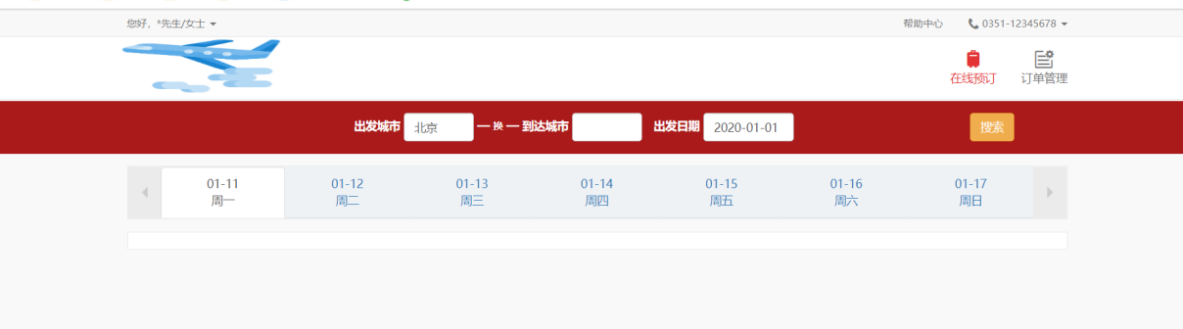
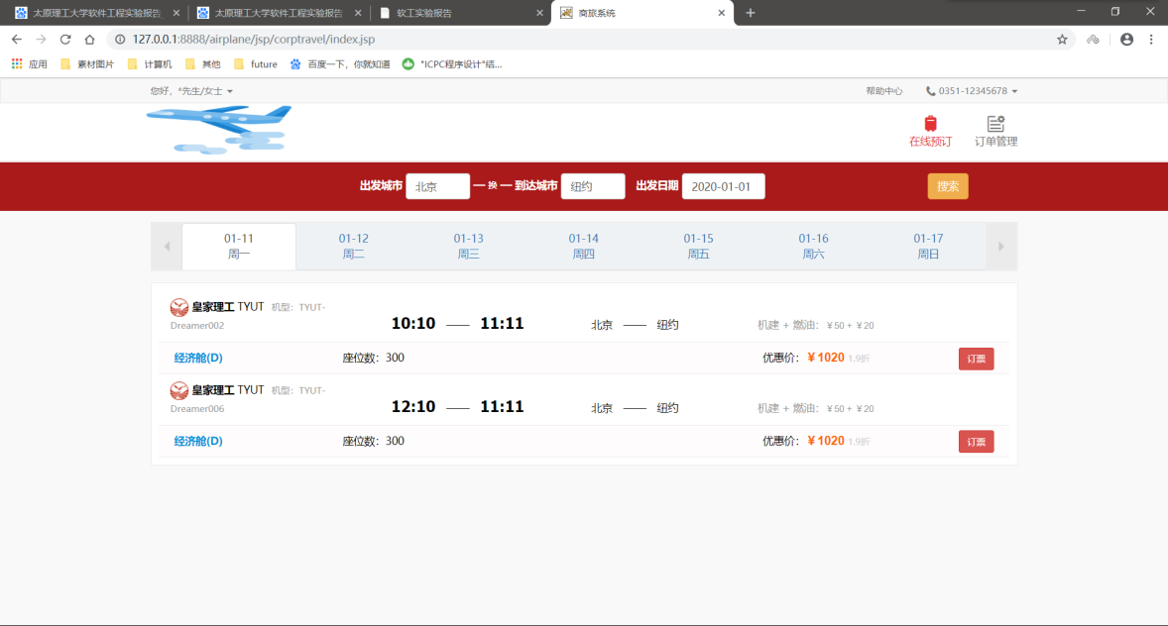
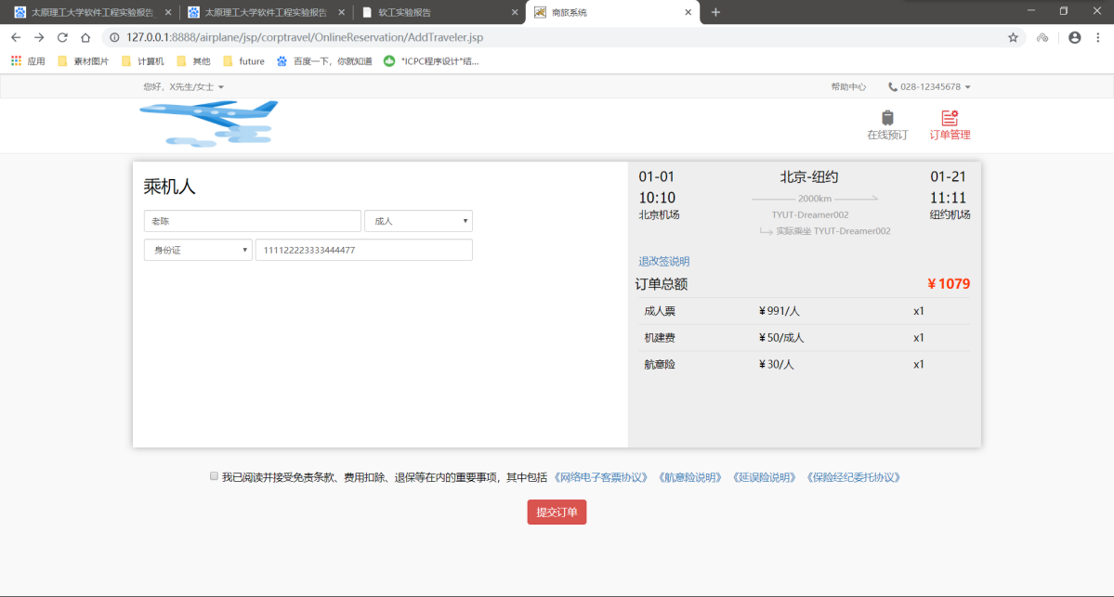
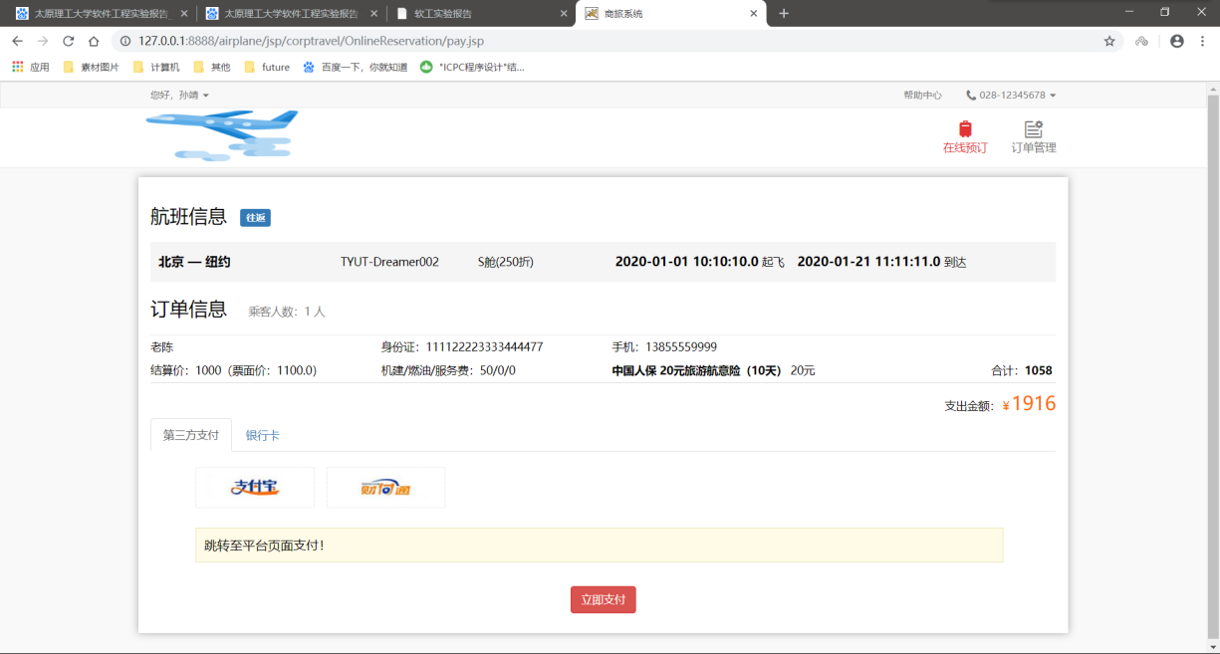

模块B：机票付款信息处理
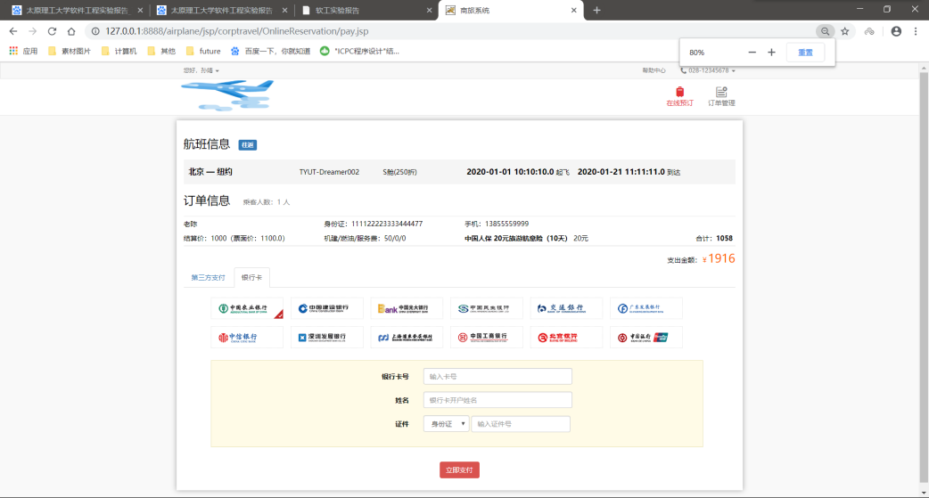
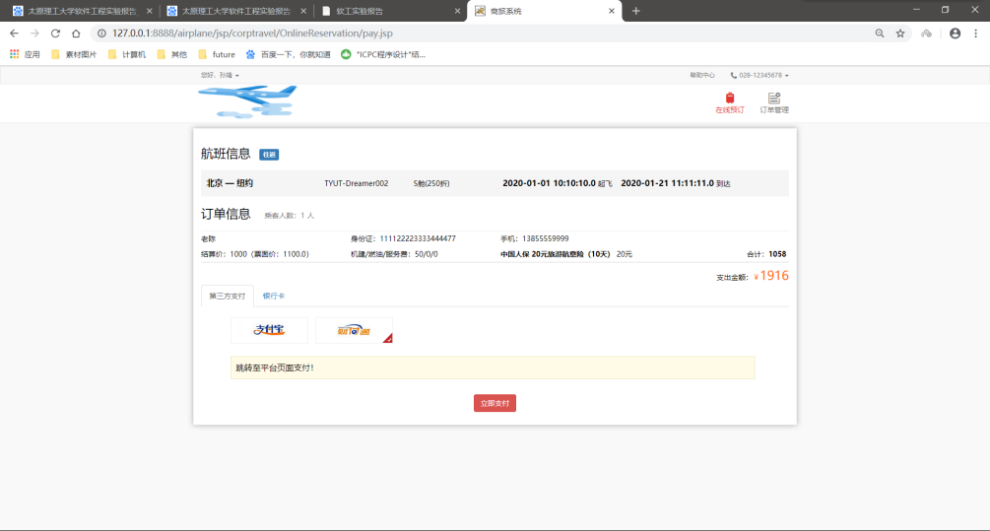

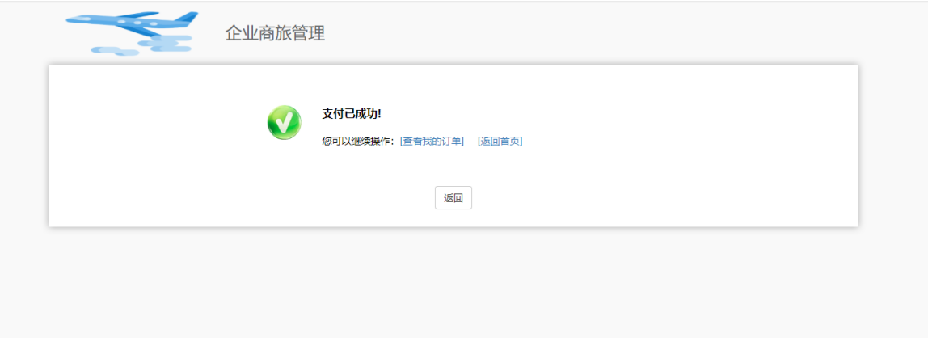

模块C：航班处理
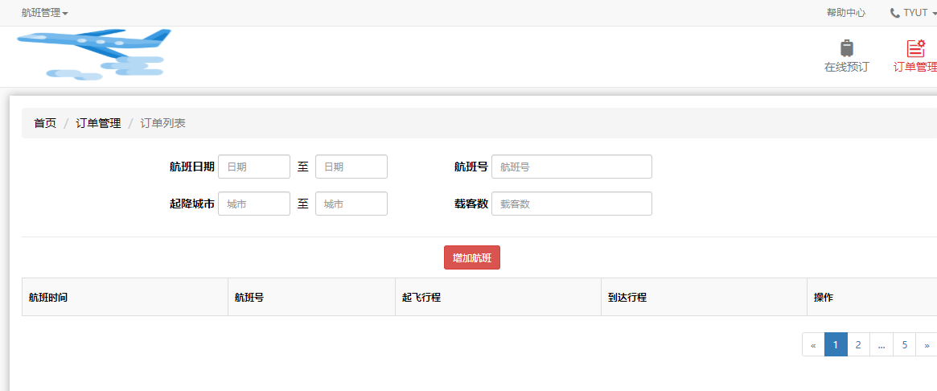
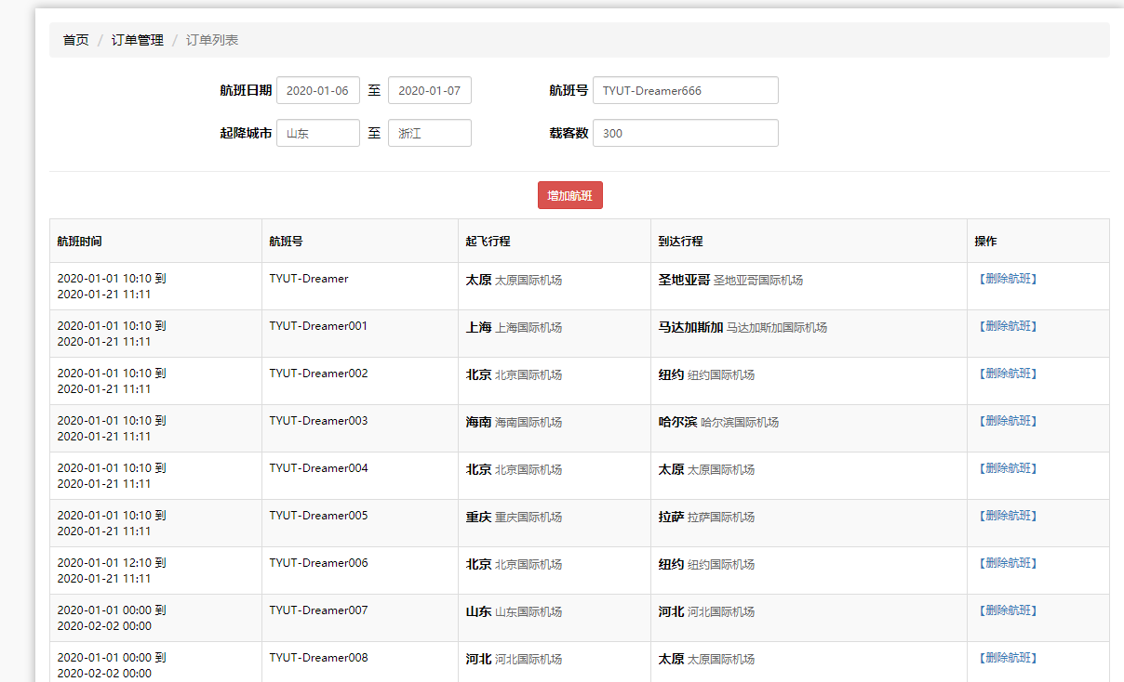
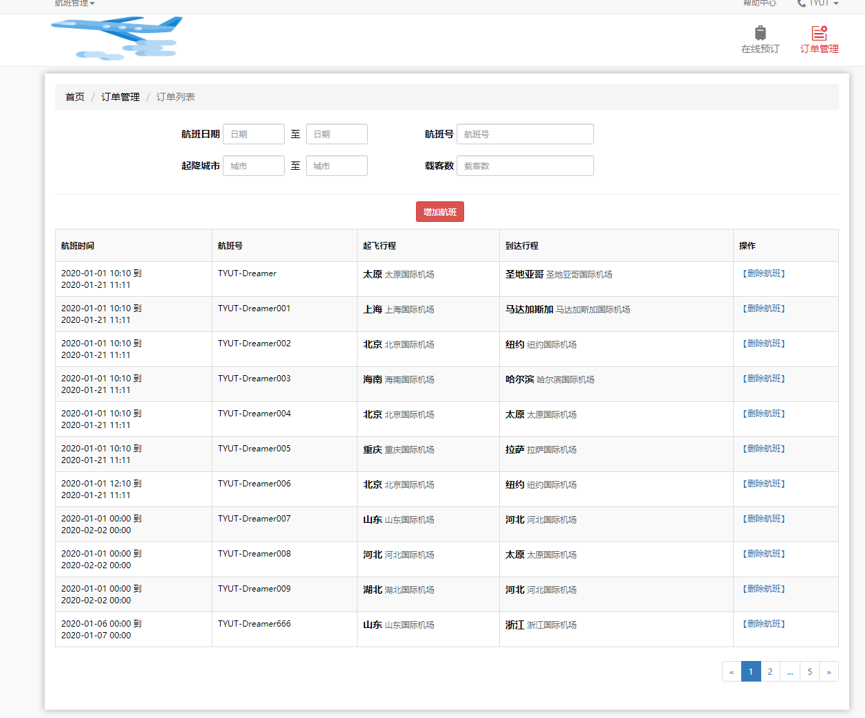

删除航班之前
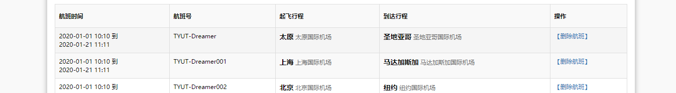
删除航班之后

模块D：取票处理
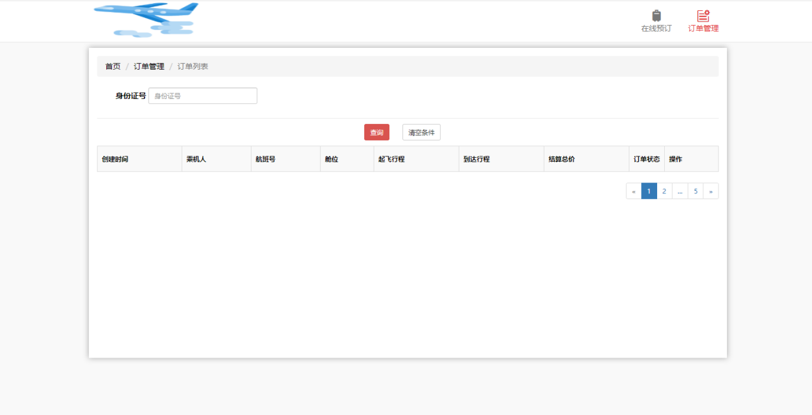
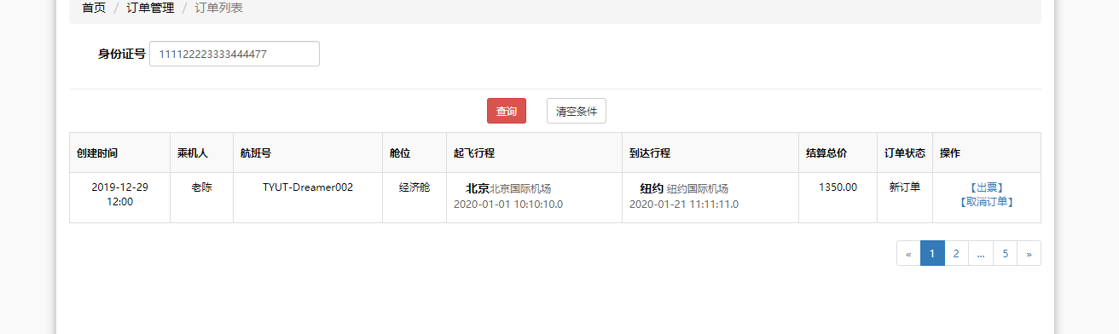
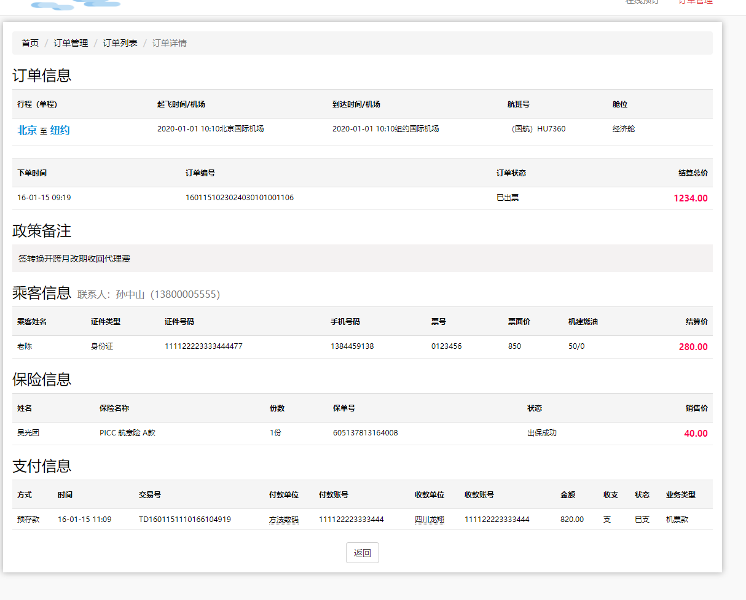

模块E：退票处理
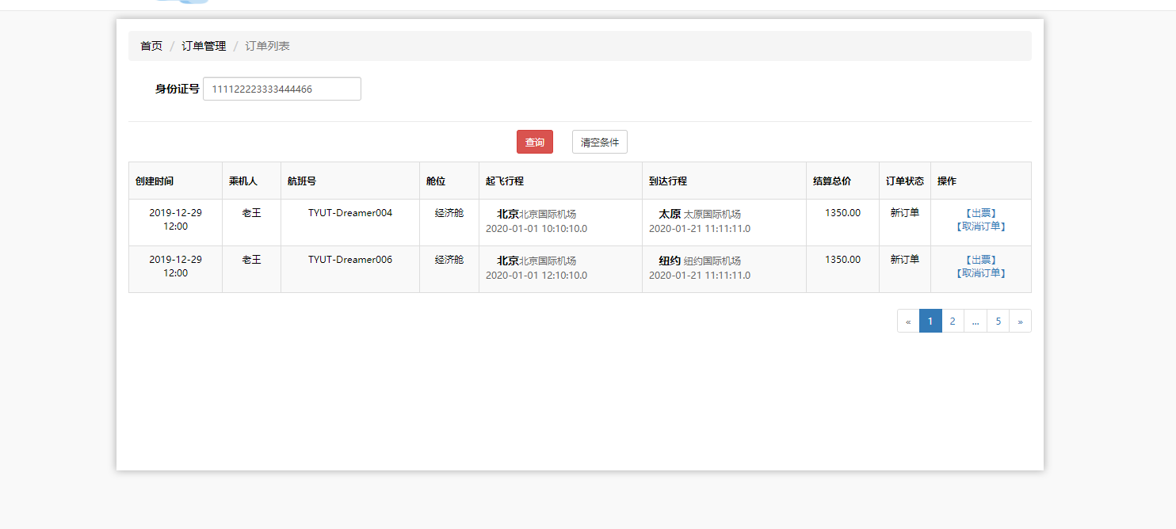
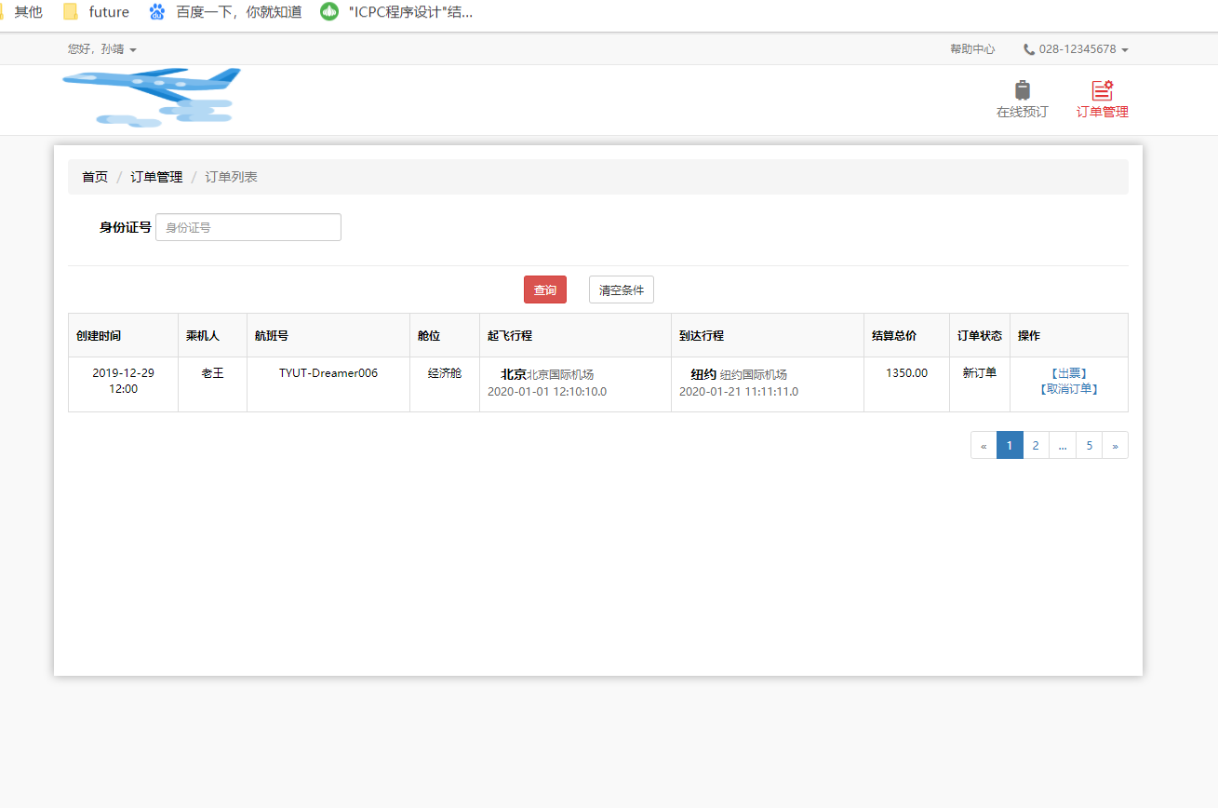

等价分类测试
- 输入的身份证号不存在订单中的
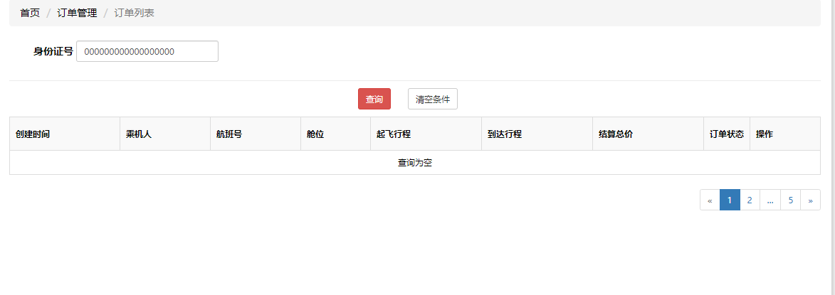
- 输入不仅仅包含数字的
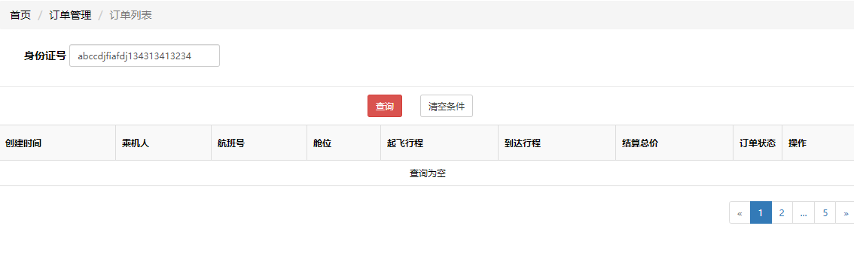
- 数字为1位的
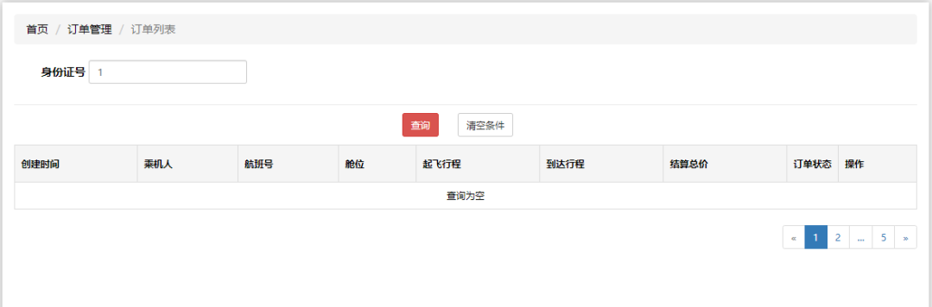
- 输入的数字超过身份证位数的
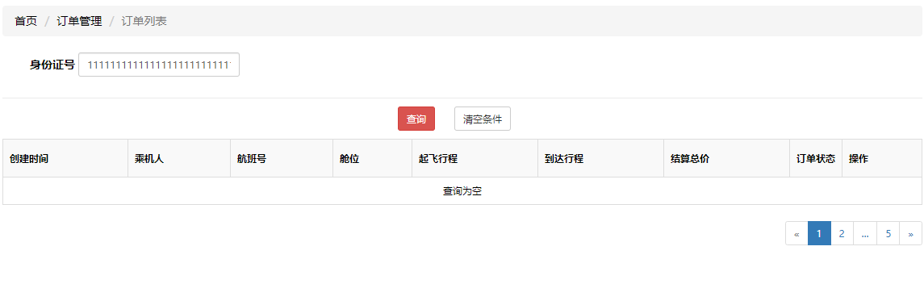
- 测试总结
我们测试的目的是尽量发现程序的错误，而不是证明程序没有错误。原则是用最少的测试数据发现尽可能多的错误。经过软件测试，如果发现软件中有隐藏的错误，就要查找错误的位置和原因，修改对应编码。但不知是幸运还是不幸，在整个测试过程中，我们尚未发现任何测试错误，其结果与预测并无太大差异，基本功能要求均已实现。
- 维护
本软件生命周期到此为止，维护阶段结束

